资格证明材料

营业执照或事业单位法人证书或执业许可证等证明文件复印件

营业执照

沈阳福诺医疗器械有限公司

营业执照
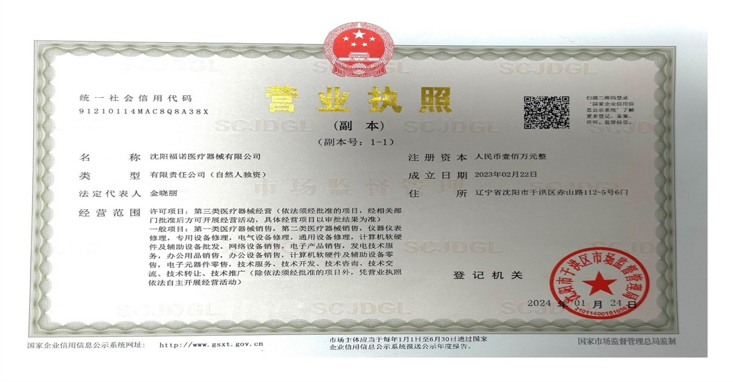

法定代表人（或非法人组织负责人）身份证明书
法定代表人（或非法人组织负责人）身份证明书
姓名： 金晓丽 ，性别： 女 ，出生日期： 1979年8月6日 ，现任职务： 总经理 ，系 沈阳福诺医疗器械有限公司 （供应商名称）的法定代表人（或非法人组织负责人）。

特此证明。

（※法定代表人（或非法人组织负责人）身份证正、反面复印件※）
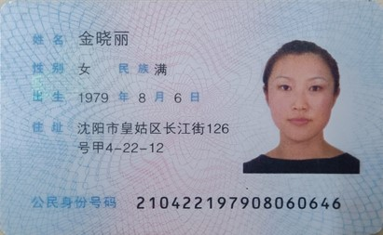
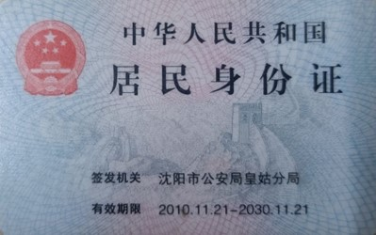


供应商名称（加盖单位公章）： 沈阳福诺医疗器械有限公司
日期： 2025年2月12日

法定代表人（或非法人组织负责人）授权委托书
法定代表人（或非法人组织负责人）授权委托书
单位名称： 沈阳福诺医疗器械有限公司
法定代表人（或非法人组织负责人）姓名： 金晓丽 身份证号码： 210422197908060646
住所地： 沈阳市皇姑区长江街126号甲4-22-12
授权委托人姓名： 高健 身份证号码： 211202198111140015
工作单位： 沈阳福诺医疗器械有限公司
住址： 辽宁省铁岭市银州区北市路82-4号楼1单元501室 电话： 18641039527
现委托 高健 就（项目编号HWTL2025-015 、项目名称肌电图与诱发电位仪1套、包号001）政府采购活动，以我单位名义处理一切与之有关的事务。
本授权书于2025年2月12日 年 月 日签字或盖章生效，无转委托，特此声明。

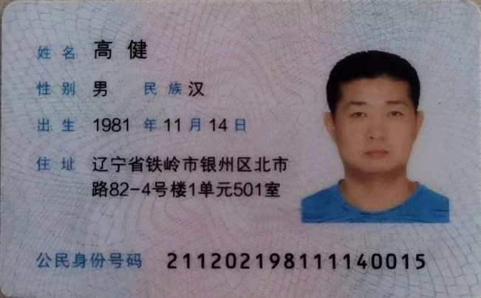
（※授权委托人身份证正、反面复印件※）
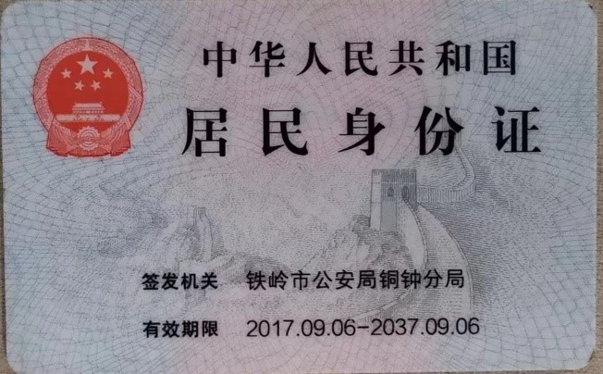


委托人（加盖单位公章）： 沈阳福诺医疗器械有限公司
法定代表人（或非法人组织负责人）（签字或盖章）：
授权委托人（签字或盖章）： 
详细通讯地址： 辽宁省沈阳市于洪区赤山路112-5号6门 邮政编码 ： 110000
传 真： / 电 话： 18641039527
日 期: 2025年2月12日

具有良好的商业信誉和健全的财务会计制度的承诺函
具有良好的商业信誉和健全的财务会计制度的承诺函
（格式自拟）

供应商名称（加盖单位公章）： 沈阳福诺医疗器械有限公司
法定代表人（或非法人组织负责人）或其授权委托人(签字或盖章)：
日期： 2025年2月12日

具有良好的商业信誉和健全的财务会计制度的承诺函
具有良好的商业信誉和健全的财务会计制度的承诺函
我们公司深知商业信誉和健全财务会计制度的重要性，我们郑重承诺具有良好的商业信誉和健全的财务会计制度，以确保与您的合作始终保持良好的商业信誉和透明的财务管理：
1. 诚信经营：我们将始终遵守商业道德准则，诚实守信地履行与您的合同和协议。我们将以公平、公正和透明的方式处理与您的商务往来，并尽力维护合作伙伴关系的稳定和长久。
2. 履行承诺：我们将始终尽力履行我们向您做出的承诺和保证。无论是交付产品还是提供服务，我们将严格按照约定的时间和质量要求进行执行，确保您能够及时、准确地获得我们的产品和服务。
3. 透明财务管理：我们将建立健全的财务会计制度，确保财务管理的透明度和准确性。我们将按照国家法律法规和会计准则，及时、准确地记录和报告财务信息，并接受独立审计机构的审计，以确保财务报告的真实性和可靠性。
4. 保护数据安全：我们将采取必要的措施来保护您的数据安全。我们将建立合理的信息安全管理制度，确保您的商业机密和个人信息不会被泄露、滥用或非法获取。我们将尊重您的隐私权，并按照相关法律法规对您的信息进行妥善处理。
5. 客户满意度：我们将重视客户的意见和反馈，不断改进我们的产品和服务。我们将建立健全的客户投诉处理机制，及时解决您在合作过程中遇到的问题，并确保您对我们的产品和服务感到满意。
我们深信，良好的商业信誉和健全的财务会计制度是企业持续发展的基石。我们将全力以赴，确保以上承诺的落实，并与您携手共创共赢的未来。

谈判时间前六个月内任一个月的依法缴纳税收的缴款凭据复印件

谈判时间前六个月内任一个月的依法缴纳税收的缴款凭据复印件

沈阳福诺医疗器械有限公司

完税凭证
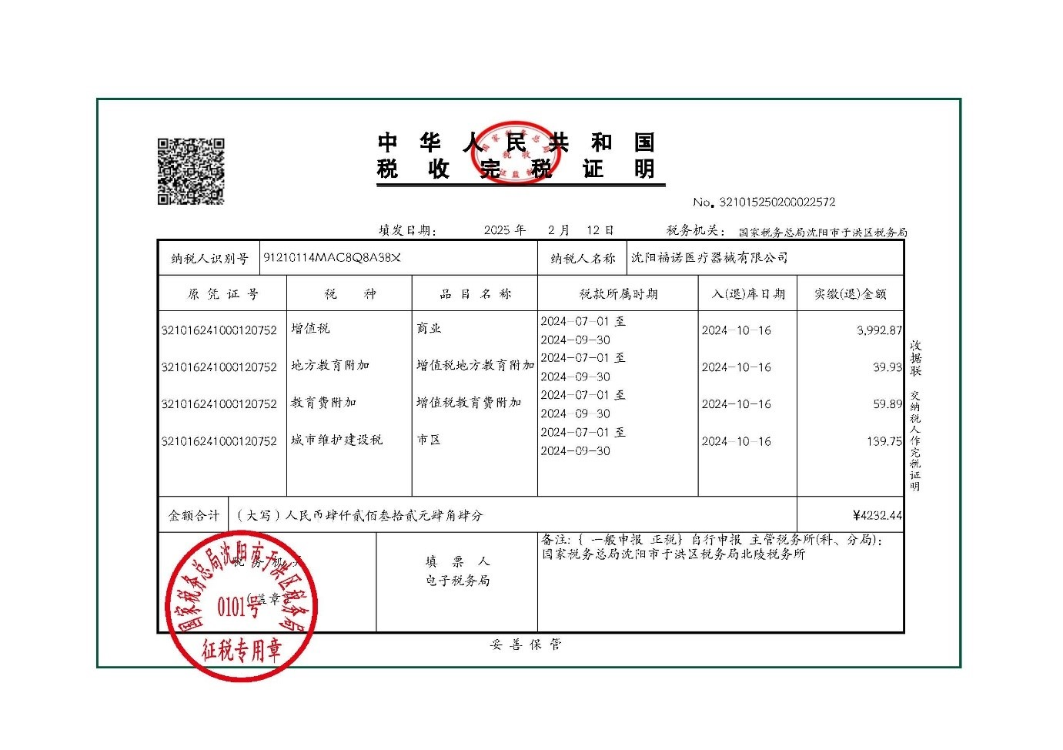

谈判时间前六个月内任一个月的依法缴纳社会保障资金的缴款凭据复印件

谈判时间前六个月内任一个月的依法缴纳社会保障资金的缴款凭据复印件

沈阳福诺医疗器械有限公司

完税证明
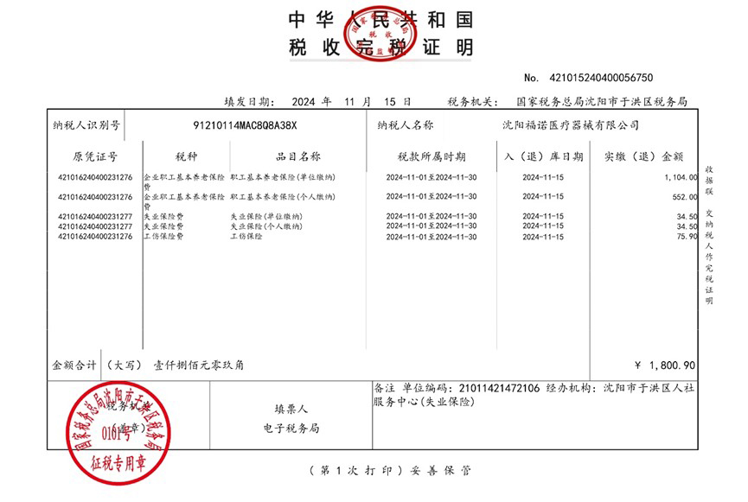

具备履行合同所必需的设备和专业技术能力声明函
具备履行合同所必需的设备和专业技术能力声明函
（格式自拟）

供应商名称（加盖单位公章）： 沈阳福诺医疗器械有限公司
法定代表人（或非法人组织负责人）或其授权委托人(签字或盖章)：
日期： 2025年2月12日

具备履行合同所必需的设备和专业技术能力声明函
具备履行合同所必需的设备和专业技术能力声明函
作为一家致力于提供优质产品和服务的公司，我们深知设备和专业技术能力对于履行合同的重要性。我们郑重承诺具备履行合同所必需的设备和专业技术能力，以确保我们能够按照合同要求执行项目：
1. 先进设备：我们将配备先进的设备和工具，以满足您的需求。我们将确保设备的质量和性能能够达到或超过行业标准，并进行定期的维护和更新，以确保设备的正常运行和高效工作。
2. 技术实力：我们将配备具备丰富经验和专业知识的团队。我们的员工将具备相关技术和专业背景，并持续接受培训以保持技术能力的更新和提升。我们将确保我们的团队能够胜任合同要求的工作，并提供高质量的技术支持。
3. 资源调配：我们将合理调配资源，以确保项目的顺利进行。无论是人力资源、物资供应还是运输等方面，我们将根据项目的需求进行合理的规划和安排，以充分满足合同的要求。
4. 合规要求：我们将遵守相关的法律法规和行业标准，确保我们的设备和技术能力符合合规要求。我们将持续关注行业的发展和变化，及时调整和改进我们的设备和技术，以满足新的需求和要求。
我们深信，设备和专业技术能力是履行合同的基础。我们将全力以赴，确保以上承诺的落实，并为您提供高质量的产品和服务。

参加政府采购活动前3年内在经营活动中没有重大违法记录的书面声明
参加政府采购活动前3年内在经营活动中没有重大违法记录的书面声明
（采购人或采购代理机构名称辽宁华为项目管理咨询有限公司） ：
在本项目提交响应文件截止时间前，我单位参加本次政府采购活动前3年内在经营活动中没有因违法经营受到刑事处罚或者责令停产停业、吊销许可证或者执照、较大数额罚款等行政处罚的重大违法记录；通过“信用中国”(网站：www.creditchina.gov.cn/)、“中国政府采购网”（网站www.ccgp.gov.cn）等渠道查询，我单位未被列入失信被执行人、重大税收违法案件当事人名单、政府采购严重违法失信行为记录名单。
如发现我单位提供的声明函不实时，我单位将按照《政府采购法》有关提供虚假材料的规定，接受处罚。
特此声明。

供应商名称（加盖单位公章）： 沈阳福诺医疗器械有限公司
法定代表人（或非法人组织负责人）或其授权委托人(签字或盖章)：
日期： 2025年2月12日

信用记录

承诺函
承诺函
我公司承诺不存在不良信用记录。
不良信用记录指：供应商在中国政府采购网（www.ccgp.gov.cn）被列入政府采购严重违法失信行为记录名单，或在“信用中国”网站（www.creditchina.gov.cn）被列入失信被执行人、重大税收违法案件当事人名单，以及存在《中华人民共和国政府采购法实施条例》第十九条规定的行政处罚记录。
特此承诺。
后附截图证明资料。

供应商名称（加盖单位公章）： 沈阳福诺医疗器械有限公司
法定代表人（或非法人组织负责人）或其授权委托人(签字或盖章)：
日期： 2025年2月12日

信用中国

沈阳福诺医疗器械有限公司

信用中国
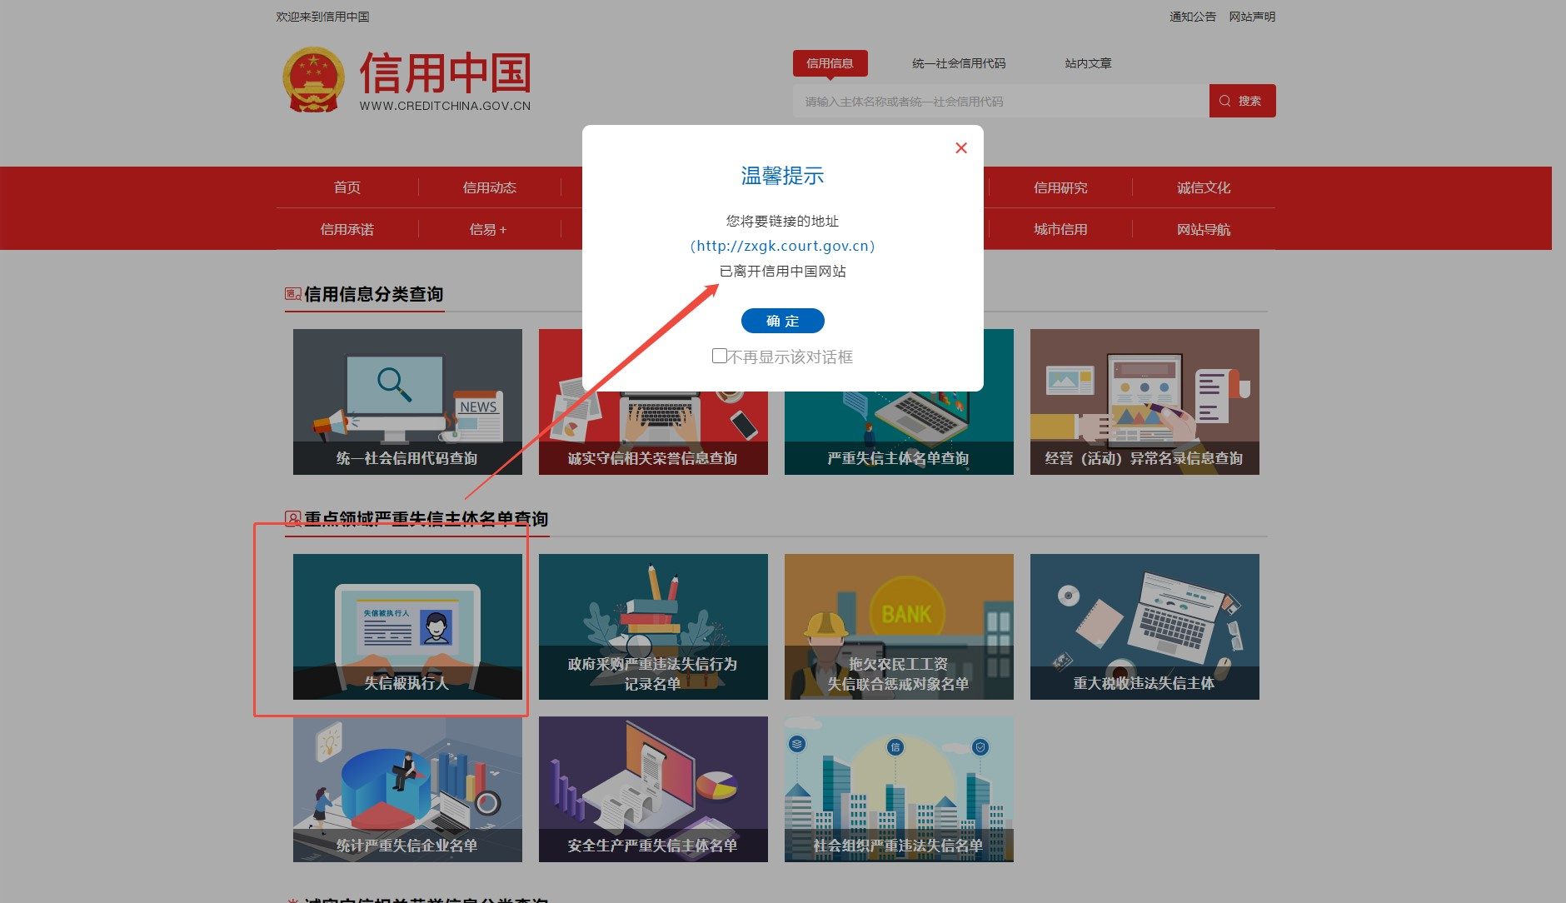
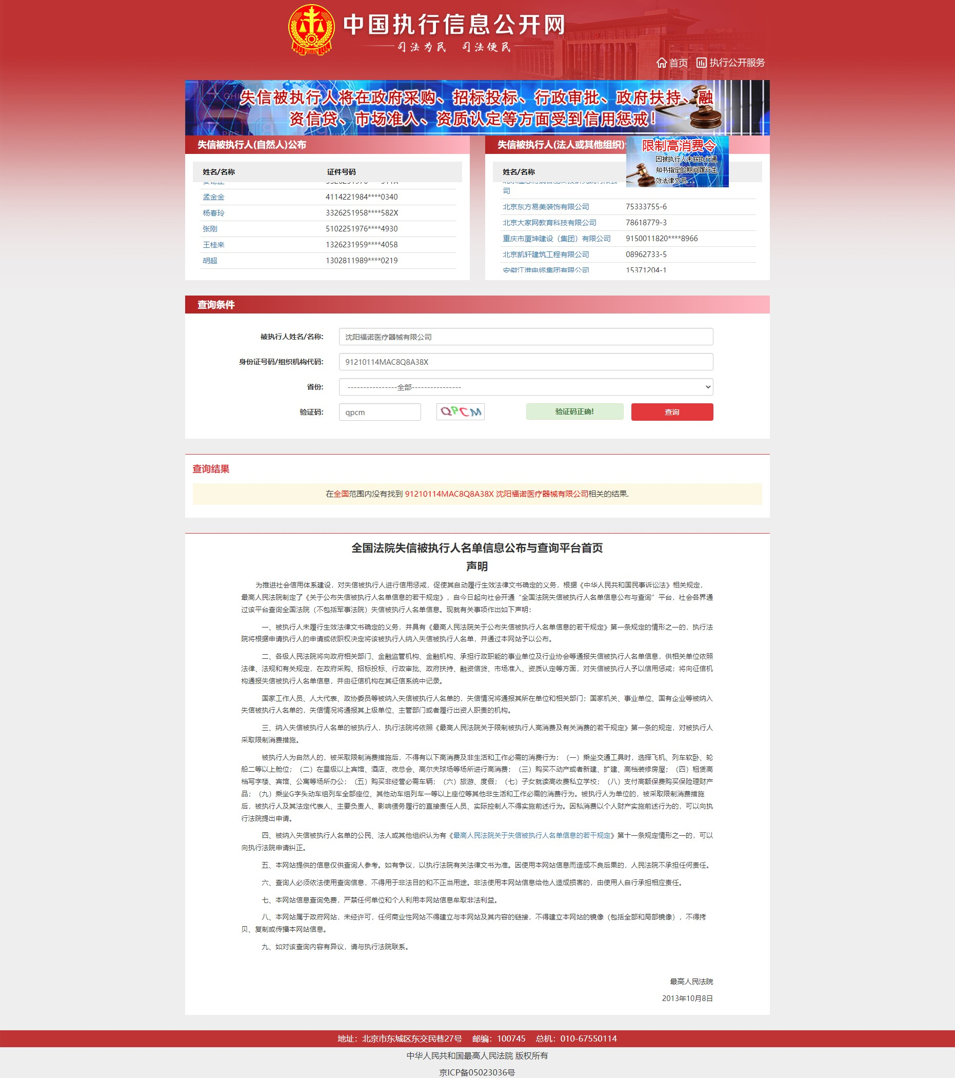
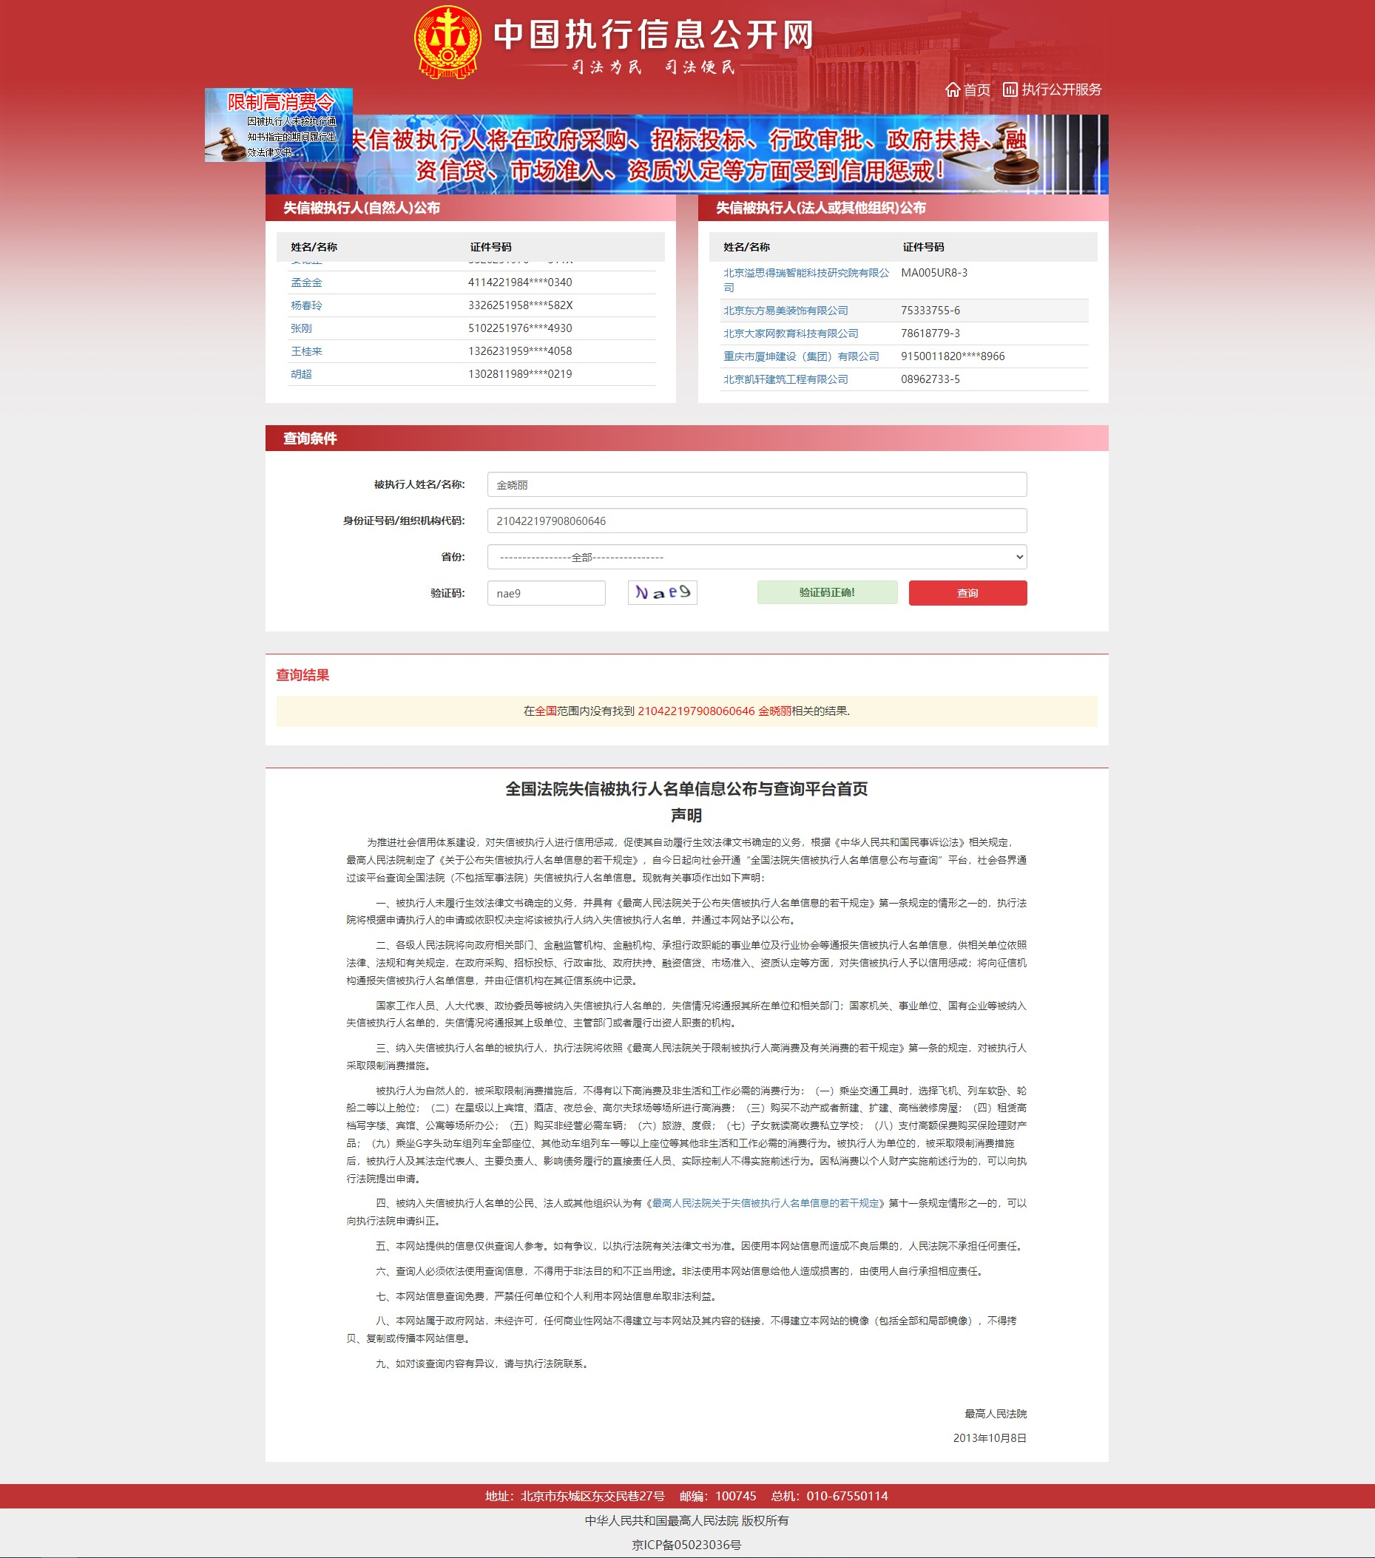
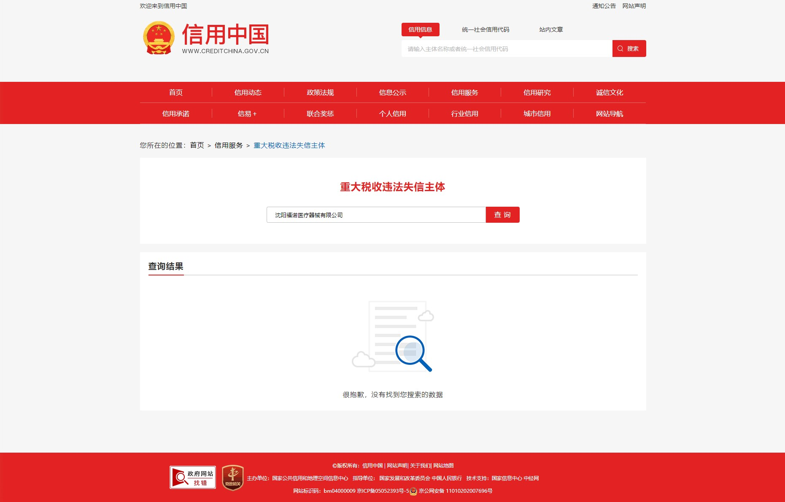
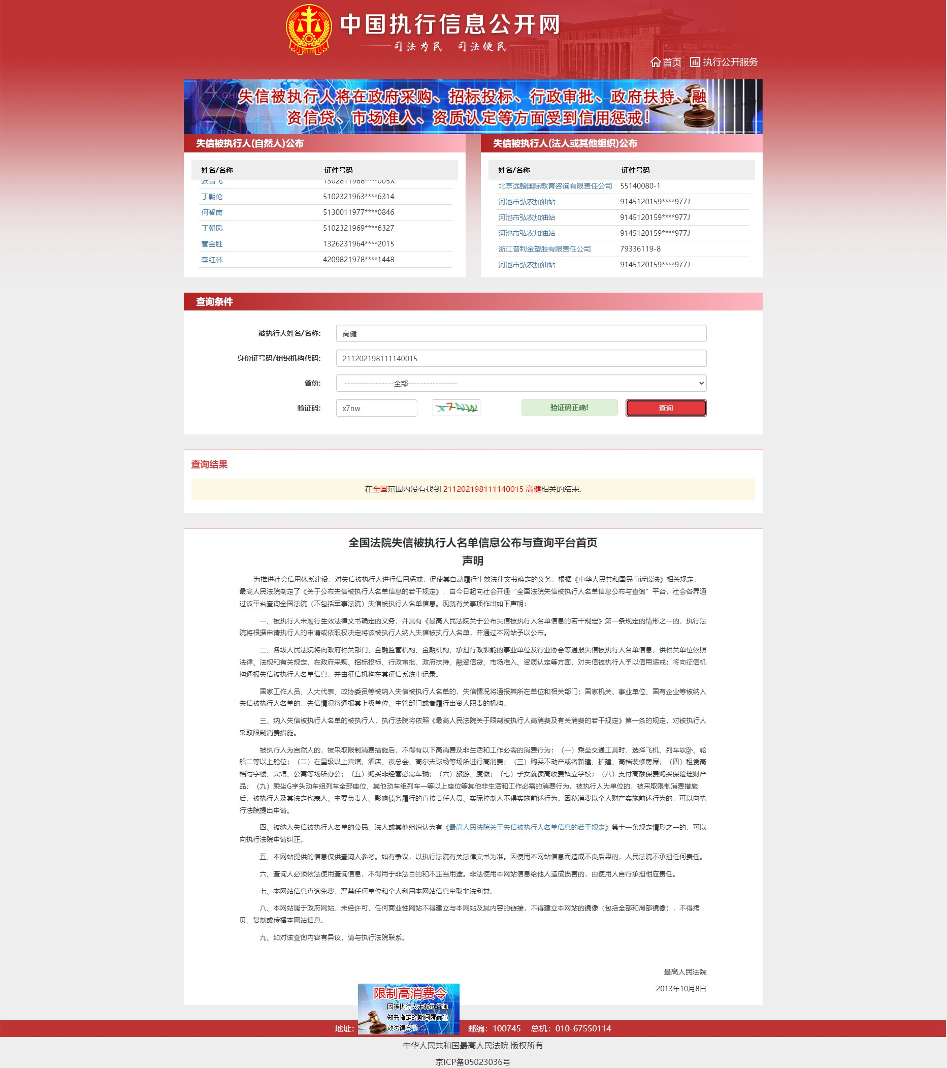

中国政府采购网

沈阳福诺医疗器械有限公司

中国政府采购网
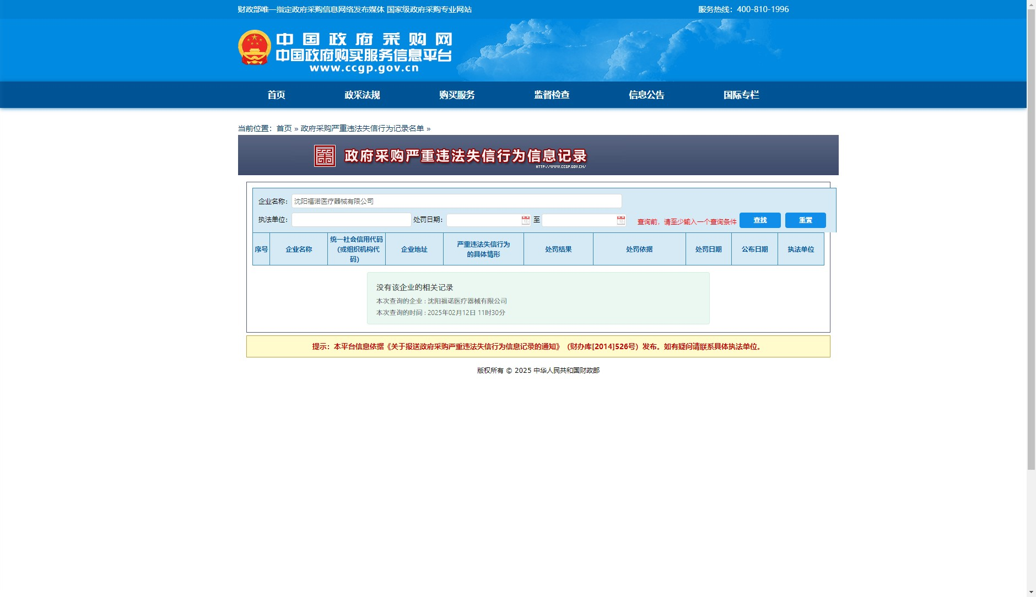

不存在《中华人民共和国政府采购法实施条例》第十九条规定的行政处罚记录

沈阳福诺医疗器械有限公司

国家企业信用信息公示系统
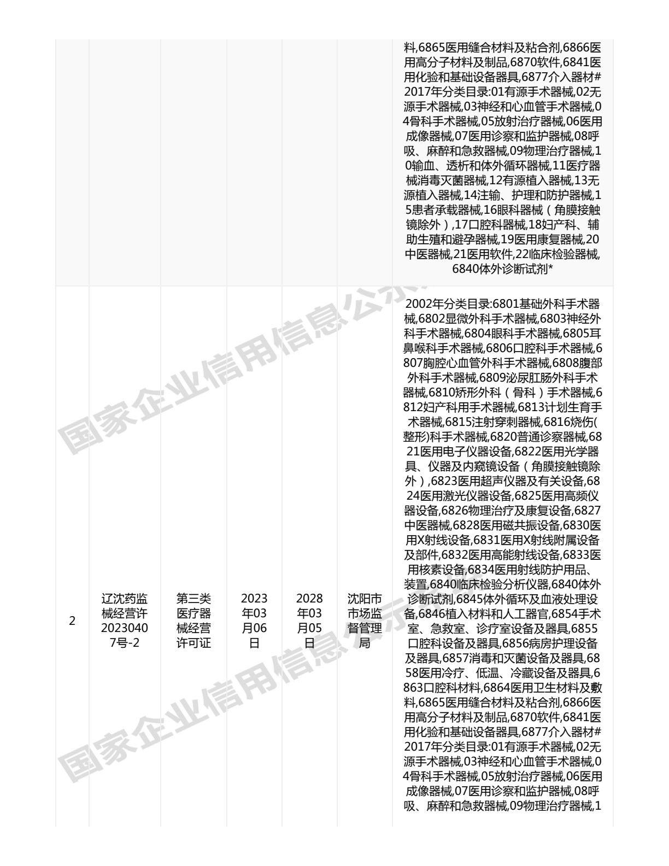

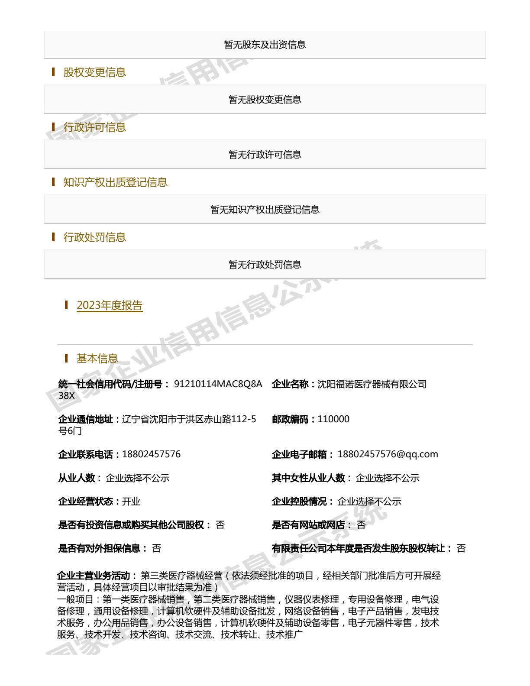
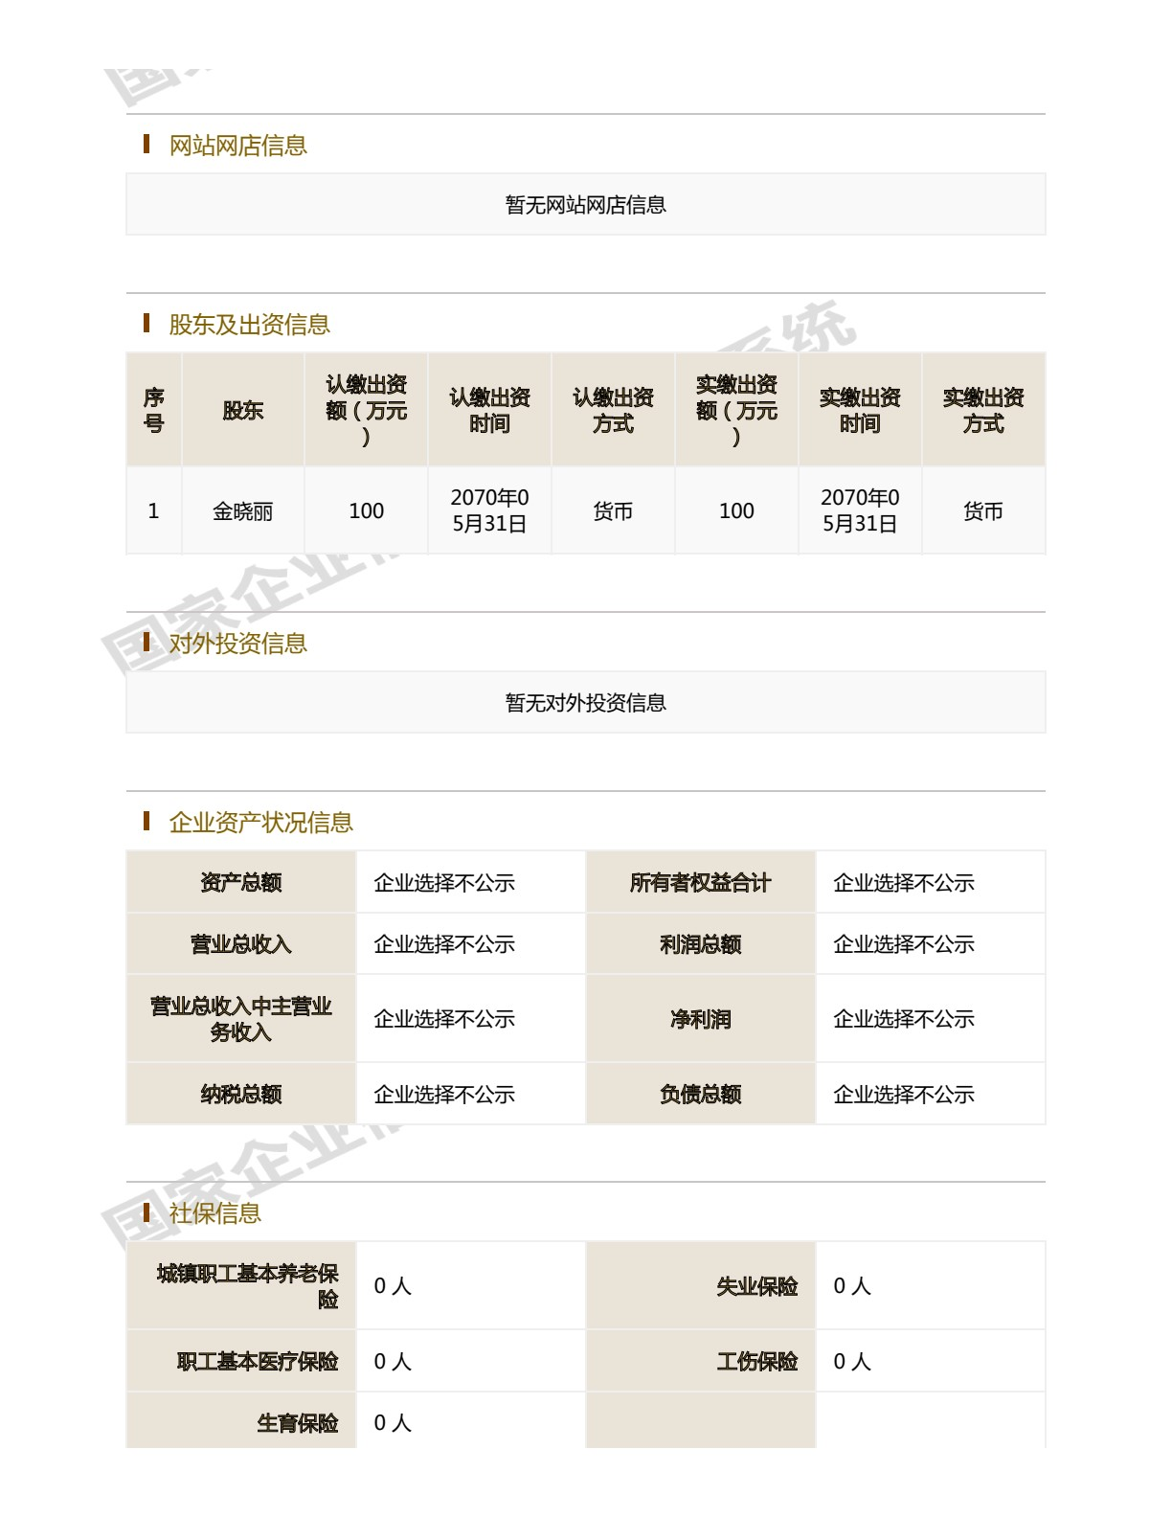
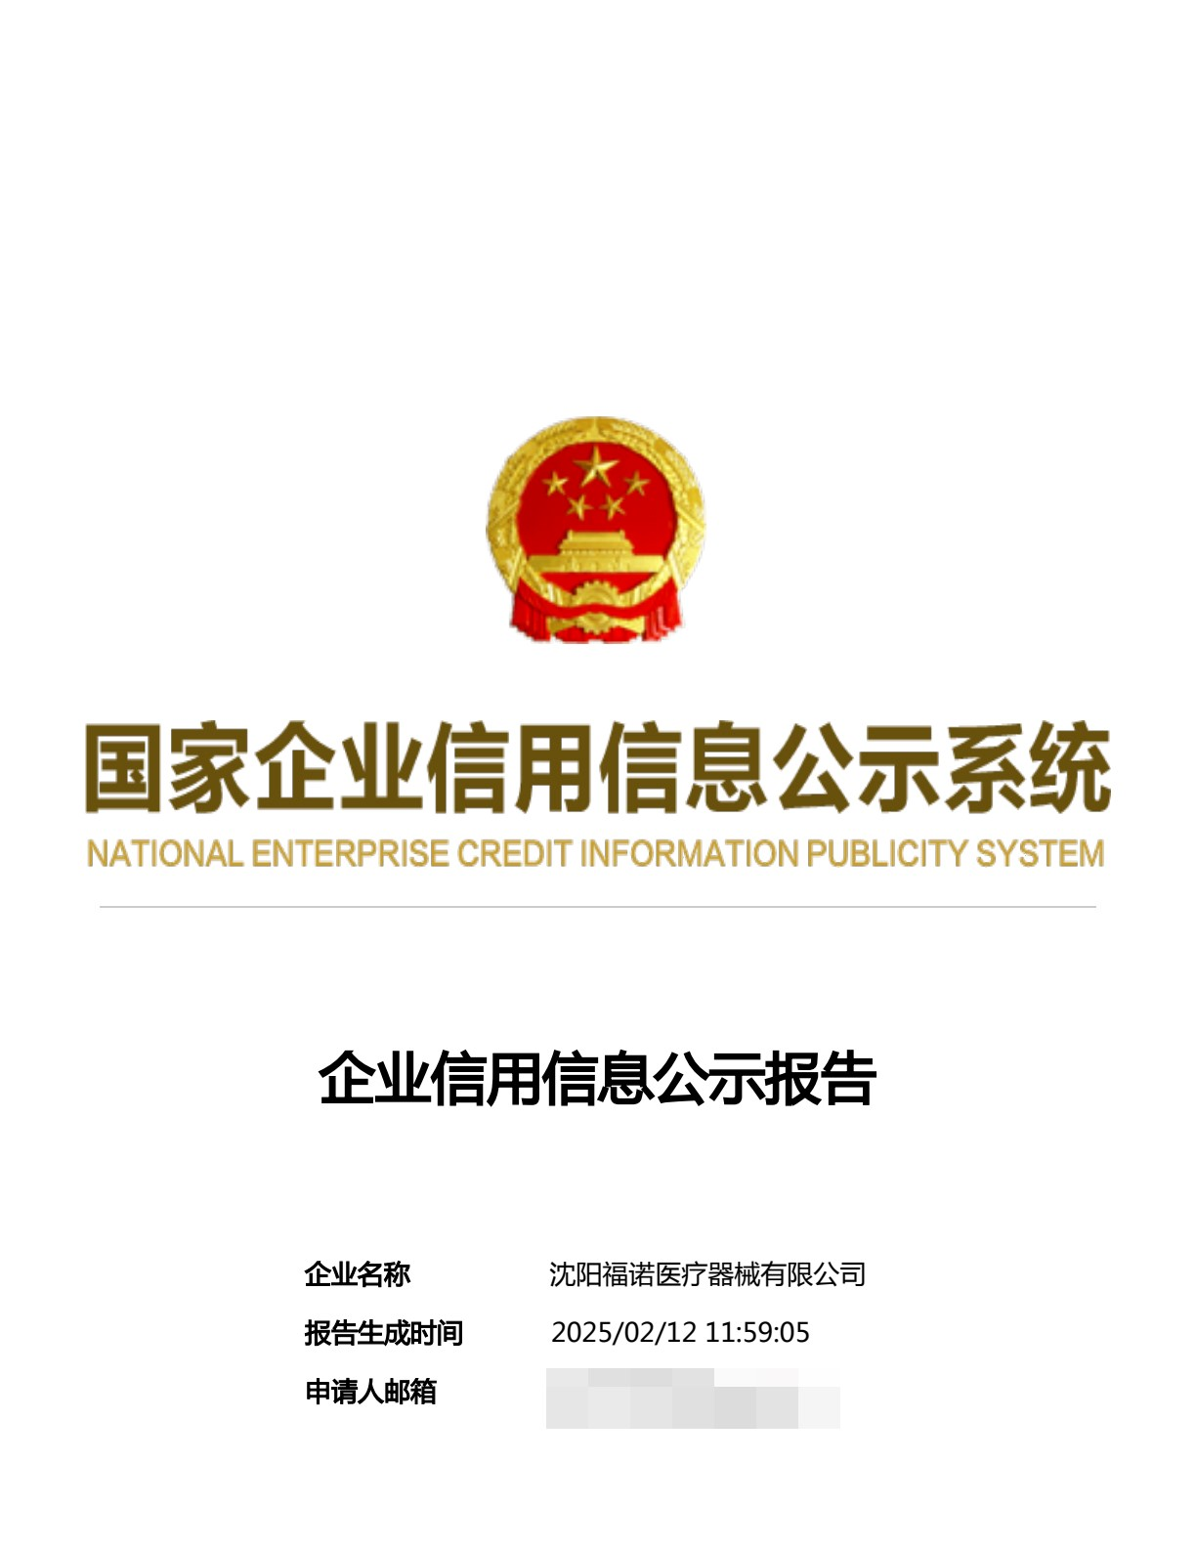
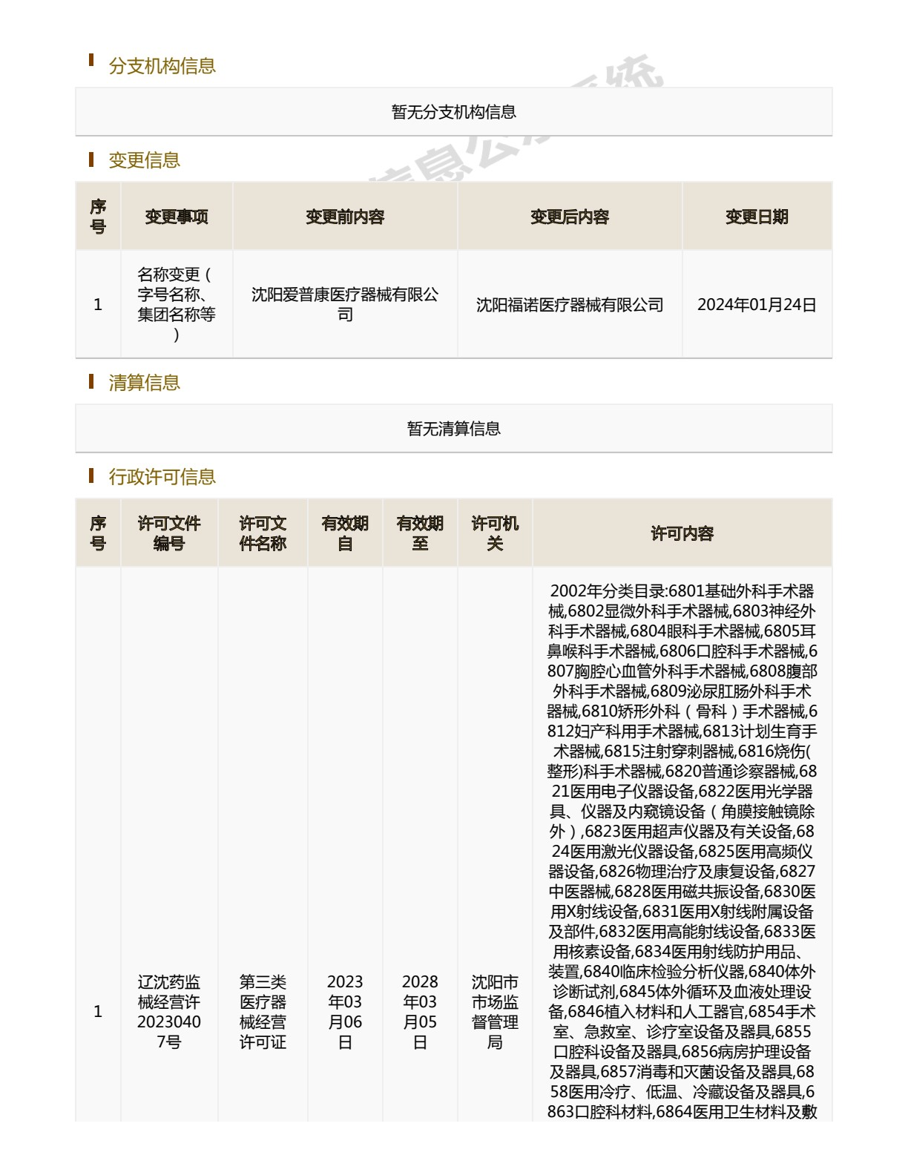
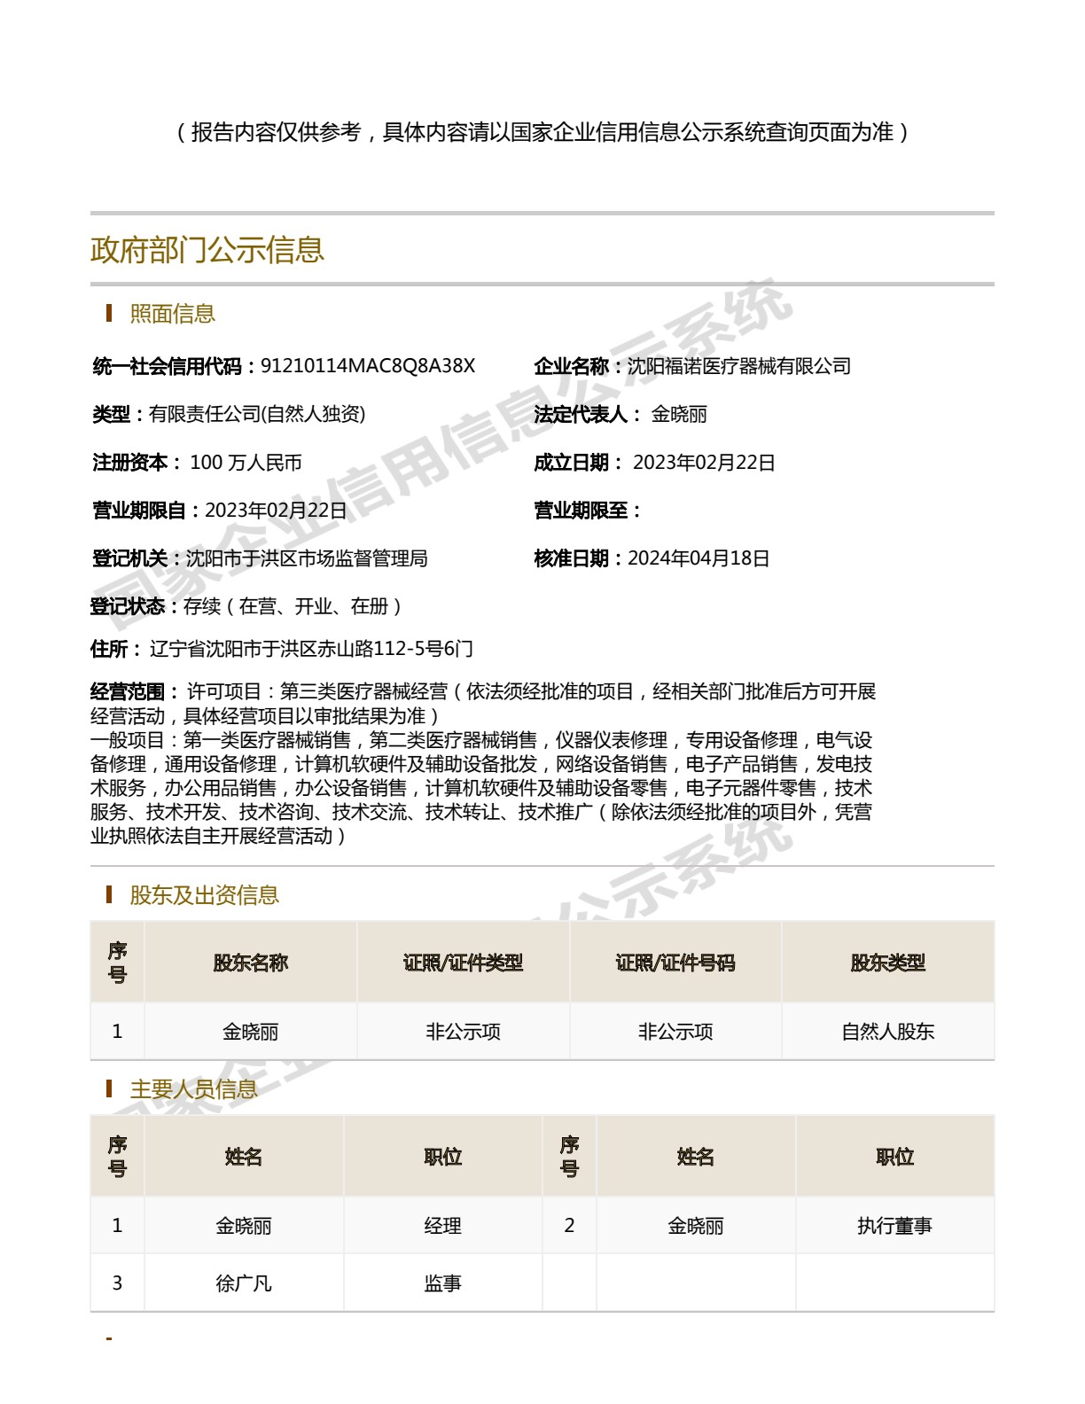
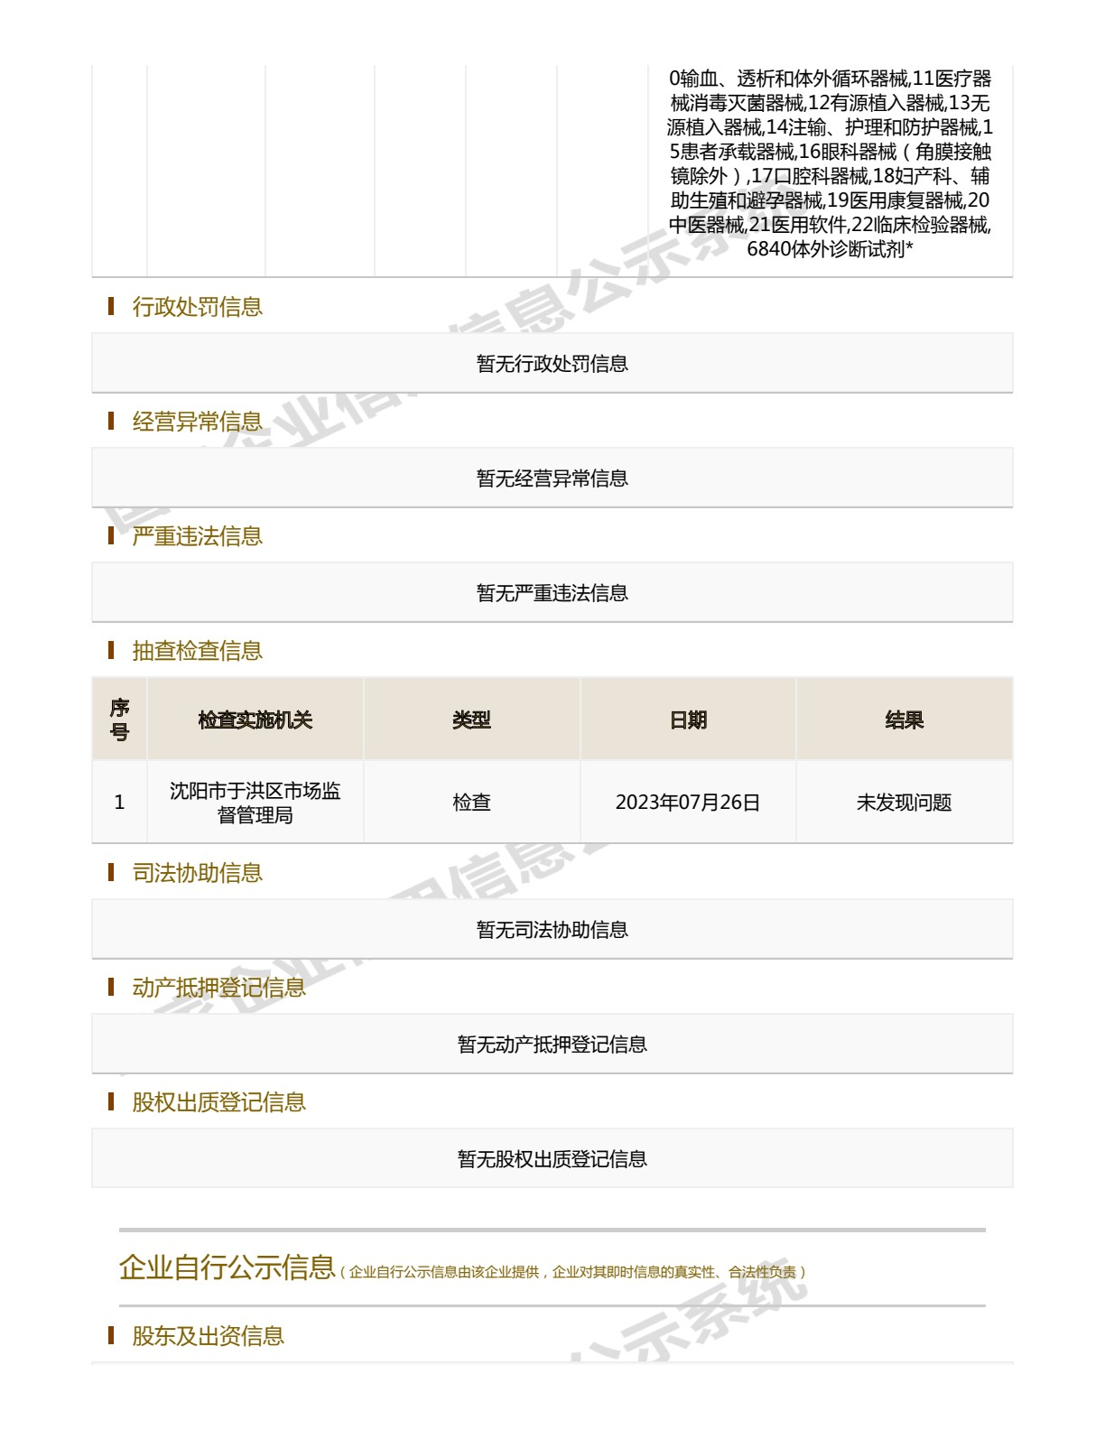
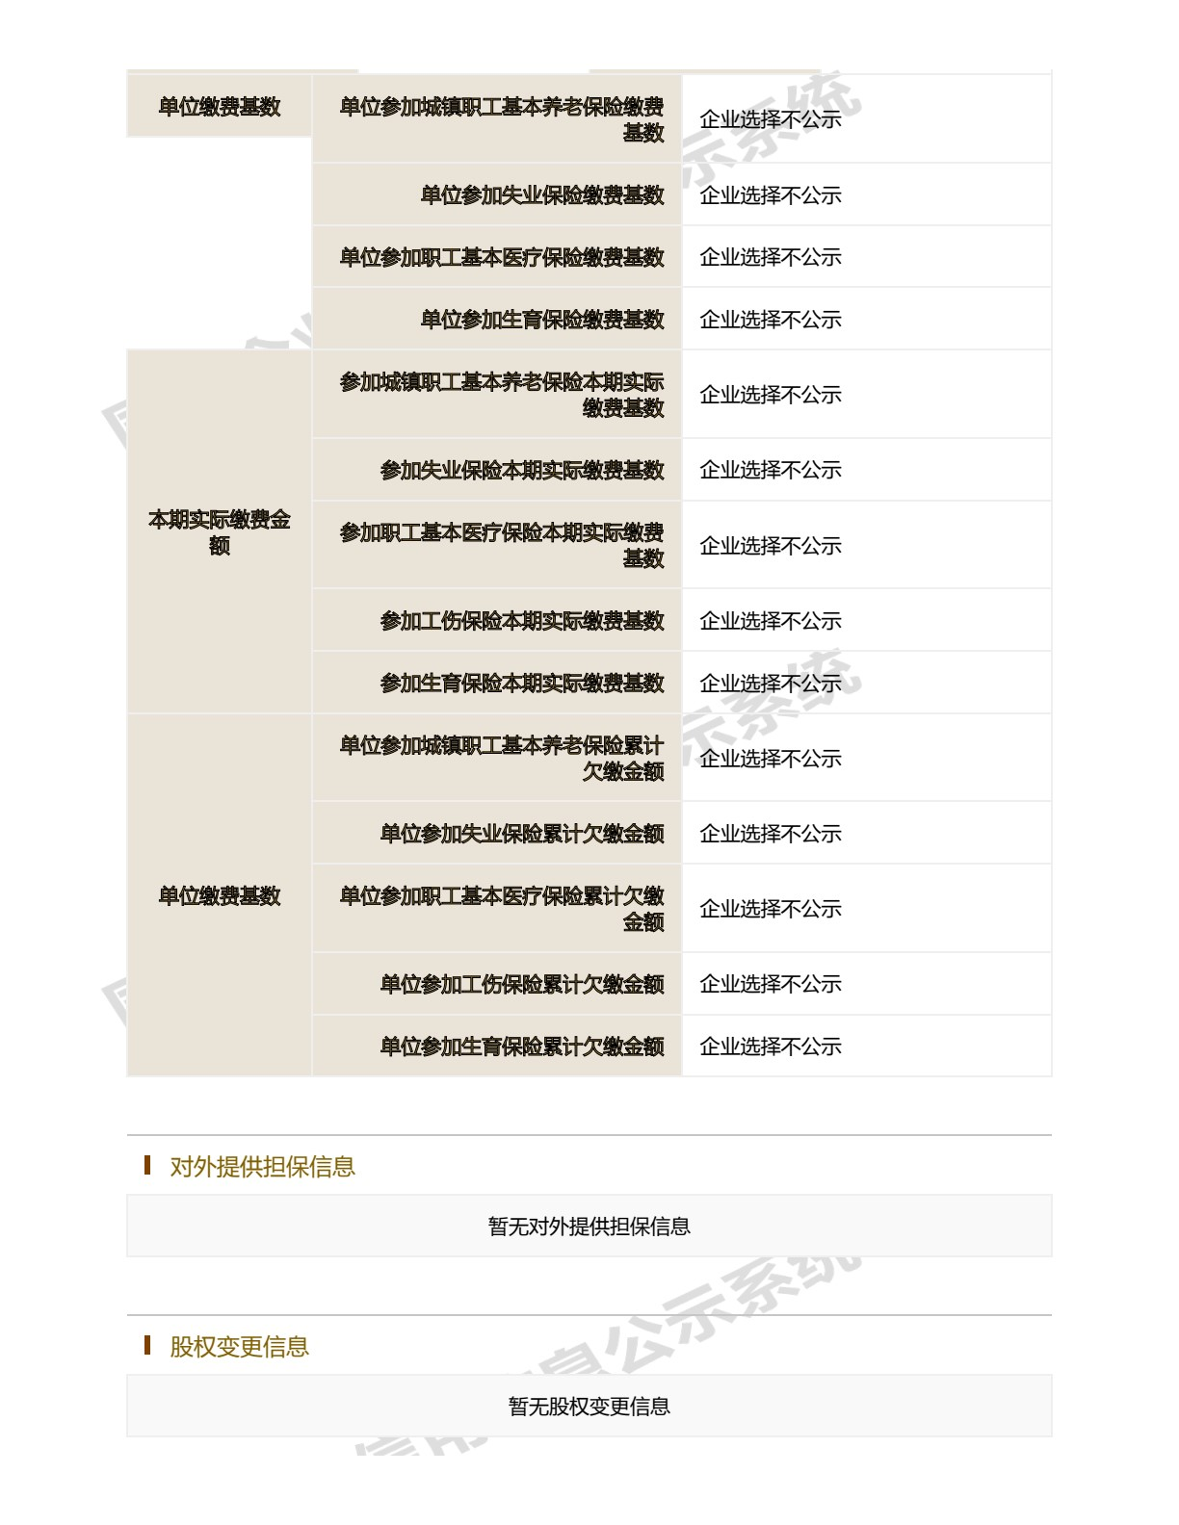

其它资格证明文件

生产商：上海海神医疗电子仪器有限公司

医疗器械生产许可证

沪药监械生产许20000088号

医疗器械生产许可证
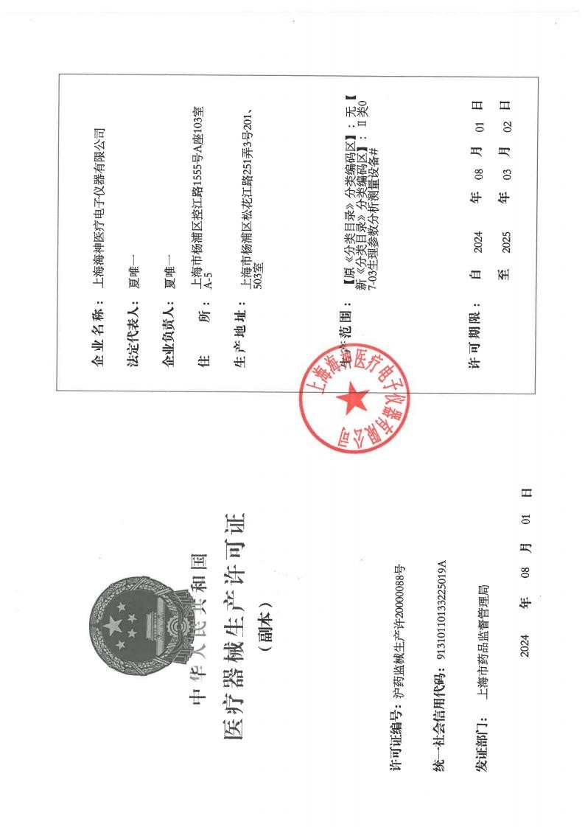
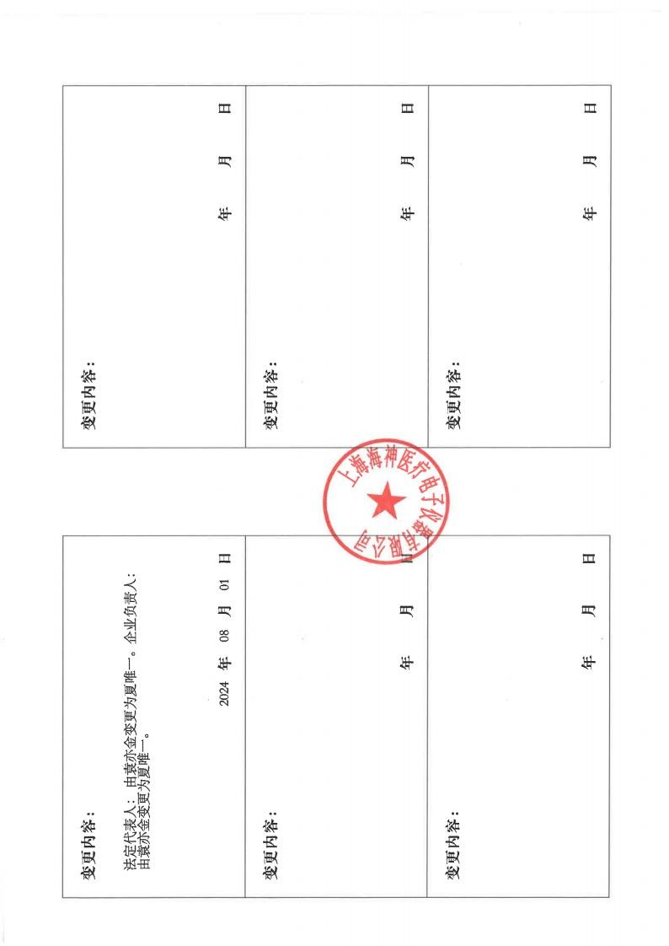
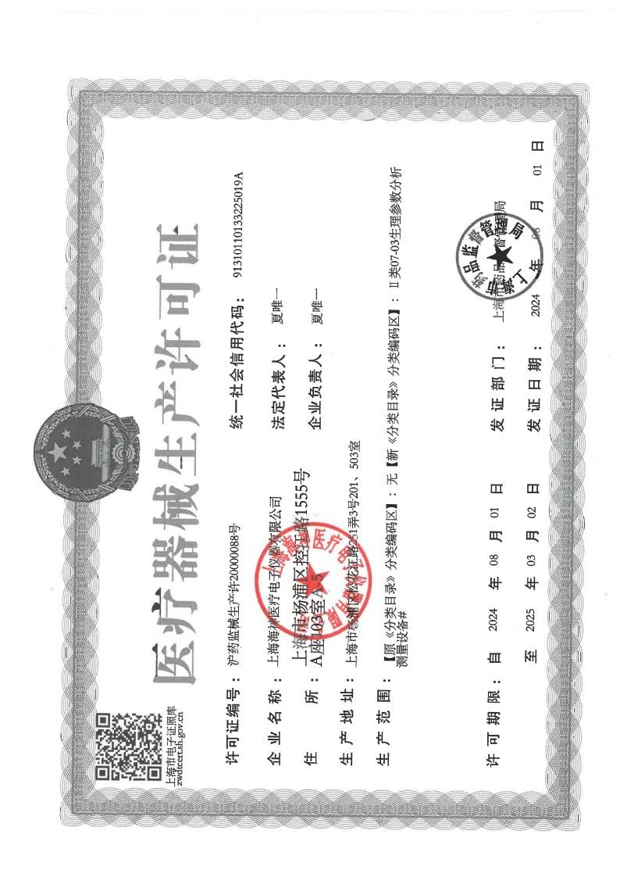

医疗器械生产备案凭证

上海海神医疗电子仪器有限公司

医疗器械生产备案凭证
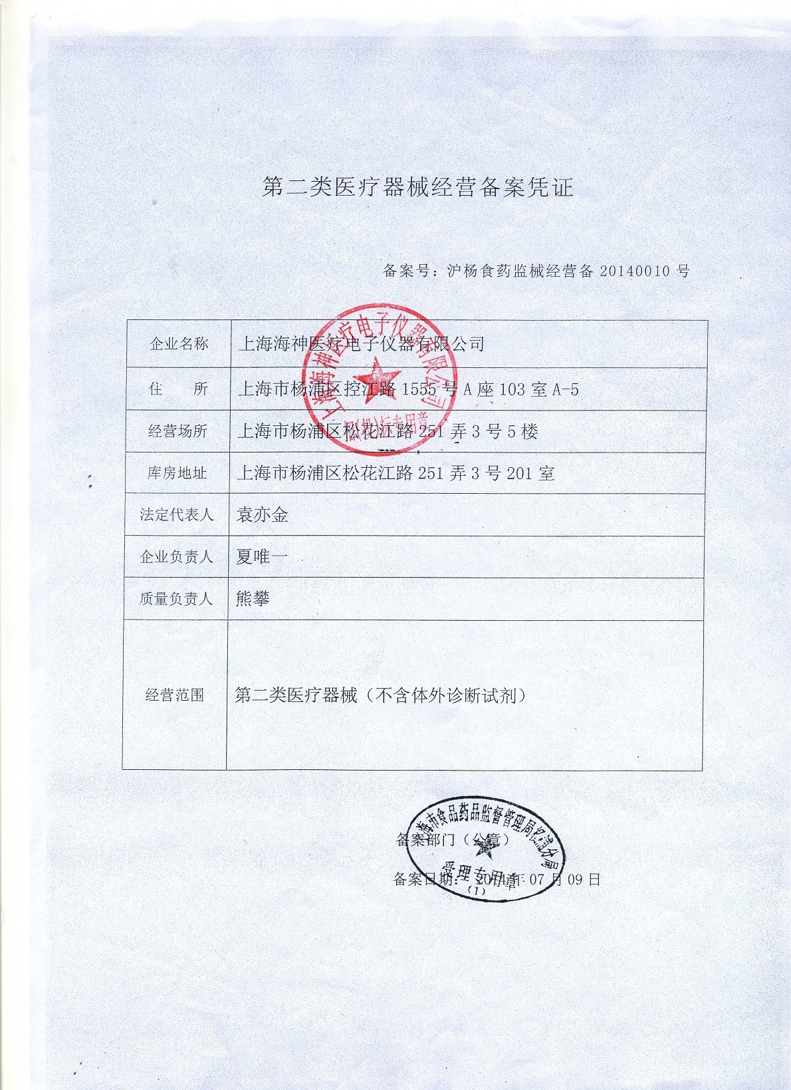

医疗器械注册证

沪械注准20192070544

医疗器械注册证
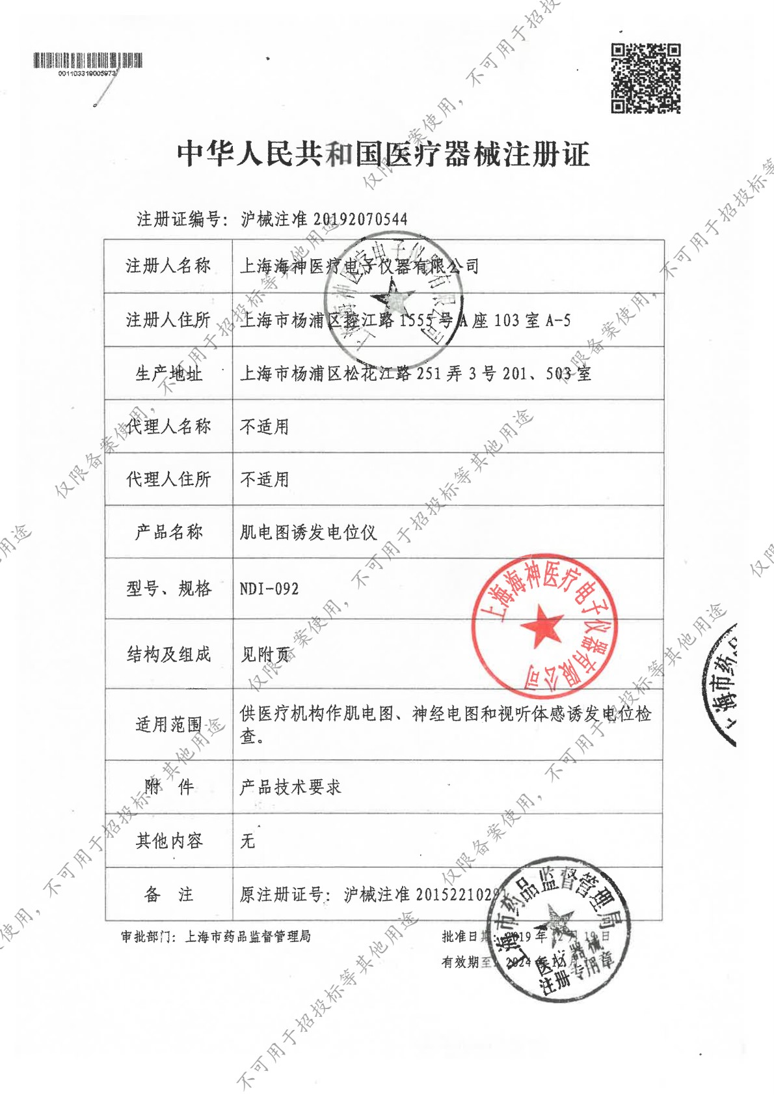

经销商：沈阳福诺医疗器械有限公司

医疗器械经营备案凭证（所供产品归属Ⅱ类医疗器械管理）

沈阳福诺医疗器械有限公司

医疗器械经营备案凭证
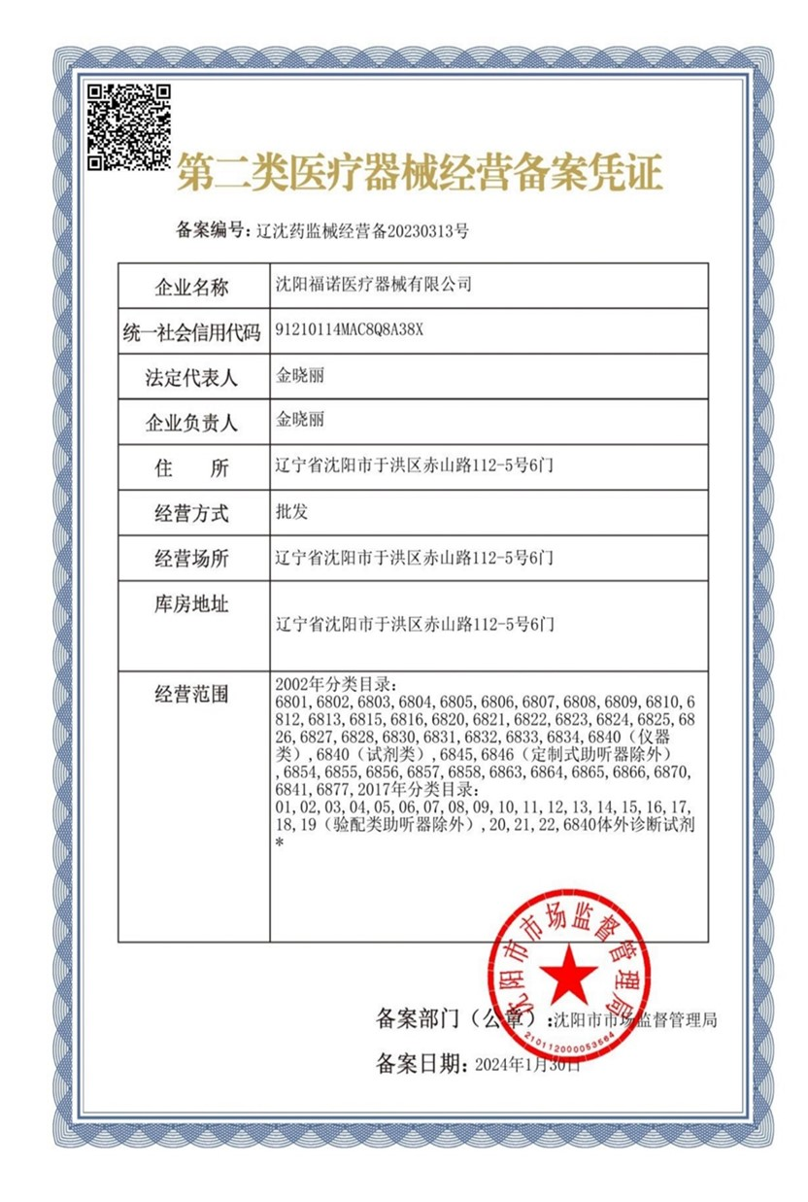

供应商的资格要求响应
应答：我公司承诺完全符合以下要求。

此次投标为非联合体投标。

1.满足《中华人民共和国政府采购法》第二十二条规定；
2.落实政府采购政策需满足的资格要求：因适用《政府采购促进中小企业发展管理办法》第六条第二款“（三）按照本办法规定预留采购份额无法确保充分供应、充分竞争，或者存在可能影响政府采购目标实现的情形”，因此不专门面向中小企业采购。
3.本项目的特定资格要求：生产商投标需提供：医疗器械生产许可证或医疗器械生产备案凭证、医疗器械注册证；经销商投标需提供：所供产品归属Ⅱ类医疗器械管理的提供经营备案凭证，归属Ⅲ类医疗器械管理的提供医疗器械经营许可证。

符合性证明材料

响应函
响应函
（采购人或采购代理机构辽宁华为项目管理咨询有限公司）：
根据贵方(项目名称肌电图与诱发电位仪1套)项目的采购公告(项目编号HWTL2025-015 ),签字代表(姓名高健 、职务经理)经正式授权并代表供应商（名称沈阳福诺医疗器械有限公司、地址 辽宁省沈阳市于洪区赤山路112-5号6门）提交下述文件正本 1 份、副本 2 份及电子文档 word版1份，PDF版1份，U盘存储 份，并以 电汇 形式出具的金额为 5900.00 人民币元的谈判保证金。
据此，签字代表宣布同意如下：
（1）本项目响应总价详见报价一览表。
（2）本响应有效期为自递交响应文件截止之日起90日历日。
（3）已详细审查全部采购文件，包括所有补充通知（如果有的话）。
（4）在规定的谈判时间后，遵守采购文件中有关保证金的规定。
（5）我方不是为本项目提供整体设计、规范编制或者项目管理、监理、检测等服务的供应商，我方不是采购代理机构的附属机构。
（6）在领取成交通知书的同时按采购文件规定的形式，向采购代理机构一次性支付采购代理服务费（适用于成交供应商支付采购代理服务费情形）。
（7）按照贵方要求，提供与其响应有关的一切数据或资料，完全理解贵方不一定接受最低价的响应。
（8）按照采购文件的规定履行合同责任和义务。
（9）我方承诺响应文件中的证明材料真实、合法、有效。

与本项目有关的一切往来通讯请寄
地址： 辽宁省沈阳市于洪区赤山路112-5号6门 传真： /
电话： 18641039527 电子邮件： /
法定代表人（非法人组织负责人）或其授权委托人（签字或盖章）：
供应商名称（加盖单位公章）： 沈阳福诺医疗器械有限公司
供应商开户银行（全称）： 中国建设银行股份有限公司沈阳怒江北街支行
供应商银行账号： 21050110423700000512
日 期： 2025年2月12日

递交谈判保证金证明材料复印件

报价一览表
报价一览表
包号：001 报价单位：元
项目名称 | 响应总价 | 谈判保证金 | 交货时间 | 交货地点 | 备注
肌电图与诱发电位仪1套 | 小写：响应总价小写  大写：响应总价大写 | 5900.005900.00 | 自合同签订之日起10日内完成供货（以实际合同签订日期为准） | 采购人指定地点 | /
最后报价 |  | 现场填报

注：1、此表中，投标总价应和分项报价表的总价相一致。
2、供应商应按谈判小组要求，在规定时间内提交最后报价（现场填报）。

供应商名称（加盖单位公章）： 沈阳福诺医疗器械有限公司
法定代表人（或非法人组织负责人）或其授权委托人(签字或盖章)：
日期： 2025年2月12日

分项报价表
分项报价表
包号：001 报价单位：元
序号 | 产品名称 | 品牌 | 型号  规格 | 数量 | 原产地 | 制造商名称 | 单价 | 总价 | 备注
1 | 肌电图诱发电位仪 | 上海海神 | NDI-092 | 1套 | 上海 | 上海海神医疗电子仪器有限公司 | 单价 | 总价 | /
总价

注：此表中，总价应和报价一览表的投标总价相一致。

供应商名称（加盖单位公章）： 沈阳福诺医疗器械有限公司
法定代表人（或非法人组织负责人）或其授权委托人(签字或盖章)：
日期： 2025年2月12日

技术规格偏离表
技术规格偏离表
包号/序号：001
产品名称：肌电图与诱发电位仪
数量：1套
是否为经过审批采购的进口产品：否
是否为核心产品（非单一产品采购项目时适用）：否
采购文件要求  重要提示：实质性要求及重要指标用★标注（“★”必须标注在序号前），★标注项不得负偏离，如果负偏离，则响应文件无效。 | 响应文件  响应内容 | 偏离程度 | 偏离说明 | 证明资料
按第三章货物需求填写采购文件要求 | 响应文件响应内容 | 无偏离 | 无偏离 | 证明资料
其它 | 采购单位未提供需求而供应商人认为需说明及补充的内容在此填列
填表说明：
1．“响应文件响应内容”一栏由供应商填写。
2．“偏离程度”一栏根据“响应文件响应内容”与采购文件逐项对照的结果填写。偏离必须用 “正偏离、负偏离或无偏离”三个名称中的一种进行标注。
3．“偏离说明”一栏由供应商对偏离的情况做详细说明。

供应商名称（加盖单位公章）： 沈阳福诺医疗器械有限公司
法定代表人（或非法人组织负责人）或其授权委托人(签字或盖章)：
日期： 2025年2月12日

商务条款偏离表
商务条款偏离表
包号： 001
序号 | 采购文件的商务条款  （实质性要求及重要指标用★标注，★标注项不得负偏离，如果负偏离，则响应文件无效。） | 响应文件响应内容 | 偏离程度 | 偏离说明
1 | ★交货时间：自合同签订之日起10日内完成供货（以实际合同签订日期为准） | 响应文件响应内容 | 无偏离 | 无偏离
2 | ★交货地点：采购人指定地点
3 | ★付款方式及条件：验收合格后60天内付款（以实际签订合同为准）
4 | ★质量标准：合格  ★验收标准：验收标准有关方按《辽宁省政府采购履约验收管理办法》辽财采〔2017〕603号相关规定执行并签署最终验收文件。  验收程序：按辽财采〔2017〕603号要求执行。  验收报告：按辽财采〔2017〕603号格式执行。  组织验收主体：本项目的履约验收工作由采购人依法组织实施。
5 | ★提供投标医疗设备的基本构造及外观的彩色图片或照片。
6 | ★提供投标医疗设备的医疗器械产品注册证（或医疗器械备案凭证）、技术参数、提供厂家技术说明书、使用说明书、操作指导手册、维修手册等证明材料。
7 | ★为保证仪器购买后能正常工作，配合仪器工作的所有设施均在此次购买范围内。
8 | ★报价须包括保证设备正常运行使用所需的一切配件及安装，调试，培训，运输，搬运费用。
9 | 热线支持：  现场支持：（ 2 ）小时内响应；（ 8 ）小时内到达
10 | ★质量:合格  ★整机及全部零配件质保期至少1年
11 | ★培训人员现场培训（操作、维护等）：免费培训。
 | 其它 | 采购单位未提供需求而供应商认为需说明及补充的内容在此填列
填表说明：
1．“响应文件响应内容”一栏由供应商填写。
2．“偏离程度”一栏根据“响应文件响应内容”与采购文件逐项对照的结果填写。偏离必须用 “正偏离、负偏离或无偏离”三个名称中的一种进行标注。
3．“偏离说明”一栏由供应商对偏离的情况做详细说明。
供应商名称（加盖单位公章）： 沈阳福诺医疗器械有限公司
法定代表人（或非法人组织负责人）或其授权委托人(签字或盖章)：
日期： 2025年2月12日

供应商关联单位说明
供应商关联单位的说明
说明：供应商应当如实披露与本单位存在下列关联关系的单位名称：
（1）与供应商单位法定代表人（或非法人组织负责人）为同一人的其他单位；
（2）与供应商存在直接控股、管理关系的其他单位。

注：若无此情形，写“无”即可

无

供应商名称（加盖单位公章）： 沈阳福诺医疗器械有限公司
法定代表人（或非法人组织负责人）或其授权委托人(签字或盖章)：
日期： 2025年2月12日

其他符合性证明材料

开户许可证

沈阳福诺医疗器械有限公司

开户许可证
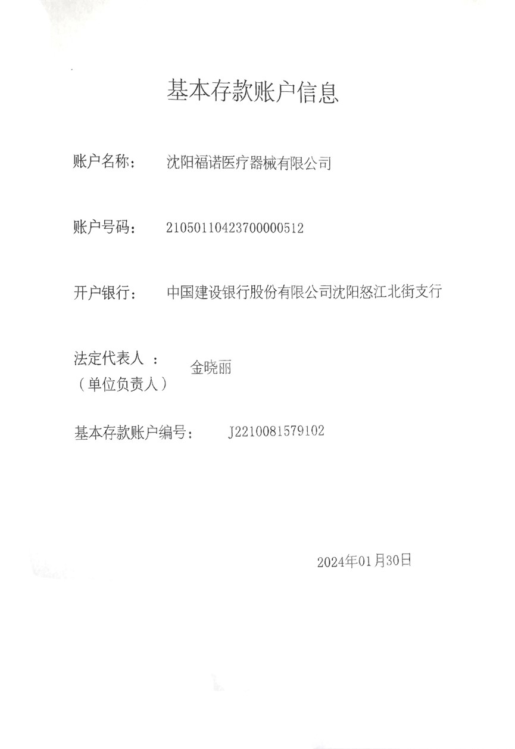

其他材料

中小企业声明函
中小企业声明函（货物）
本公司（联合体）郑重声明，根据《政府采购促进中小企业发展管理办法》（财库﹝2020﹞46 号）的规定，本公司（联合体）参加 （单位名称辽宁华为项目管理咨询有限公司） 的 （项目名称肌电图与诱发电位仪1套） 采购活动，提
供的货物全部由符合政策要求的中小企业制造。相关企业（含联合体中的中小企业、签订分包意向协议的中小企业）的具体情况如下：
1.（标的名称） ，属于（采购文件中明确的所属行业）行业 ；制造商为（企业名称） ，从业人员 人，营业收入为 万元，资产总额为 万元① ，属于（中型企业、小型企业、微型企业） ；
2.（标的名称） ，属于（采购文件中明确的所属行业）行业 ；制造商为（企业名称） ，从业人员 人，营业收入为 万元，资产总额为 万元，属于（中型企业、小型企业、微型企业）；
……
以上企业，不属于大企业的分支机构，不存在控股股东为大企业的情形，也不存在与大企业的负责人为同一人的情形。
本企业对上述声明内容的真实性负责。如有虚假，将依法承担相应责任。

企业名称（盖章）：沈阳福诺医疗器械有限公司
日 期：2025年2月12日

- 从业人员、营业收入、资产总额填报上一年度数据，无上一年度数据的新成立企业可不填报。

残疾人福利性单位声明函
残疾人福利性单位声明函
本单位郑重声明，根据《财政部 民政部 中国残疾人联合会关于促进残疾人就业政府采购政策的通知》（财库〔2017〕141号）的规定，本单位为符合条件的残疾人福利性单位，且本单位参加 辽宁华为项目管理咨询有限公司 单位的 肌电图与诱发电位仪1套 项目采购活动，提供本单位制造的货物（由本单位承担工程/提供服务），或者提供其他残疾人福利性单位制造的货物（不包括使用非残疾人福利性单位注册商标的货物）。
本单位对上述声明的真实性负责。如有虚假，将依法承担相应责任。
序号 | 品 名 | 数量 | 规格  型号 | 生产  厂家 | 备注
1
2
3
……
响应文件中所提供的以上产品为我公司生产的产品，如有虚假，我公司承担由此产生的一切后果。

注：1、供应商为非残疾人福利性单位的，无需填写此声明函。
2、仅为本项目提供服务，未提供服务所伴随产品的，此表格可不填写。
3、如为本项目提供本单位伴随产品的，请填写此表格。
4、如为本项目提供的伴随产品是其他单位生产的，无需填写此表格，但需生产单位按此格式出具此声明。

供应商名称（加盖单位公章）： 沈阳福诺医疗器械有限公司
日 期： 2025年2月12日

货物主要技术指标和性能的详细说明

基本构造及外观的彩色图片或照片

肌电图诱发电位仪NDI-092

基本构造及外观的彩色图片或照片
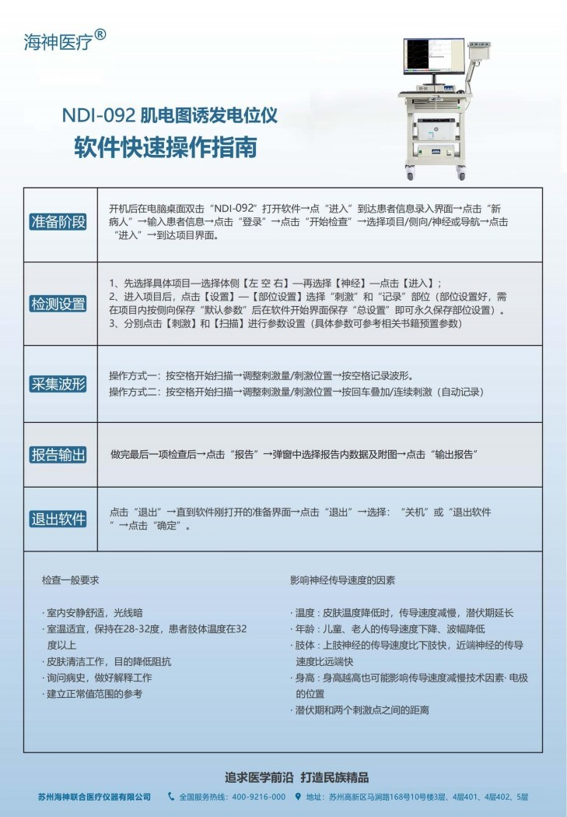

技术参数

肌电图诱发电位仪NDI-092

技术参数
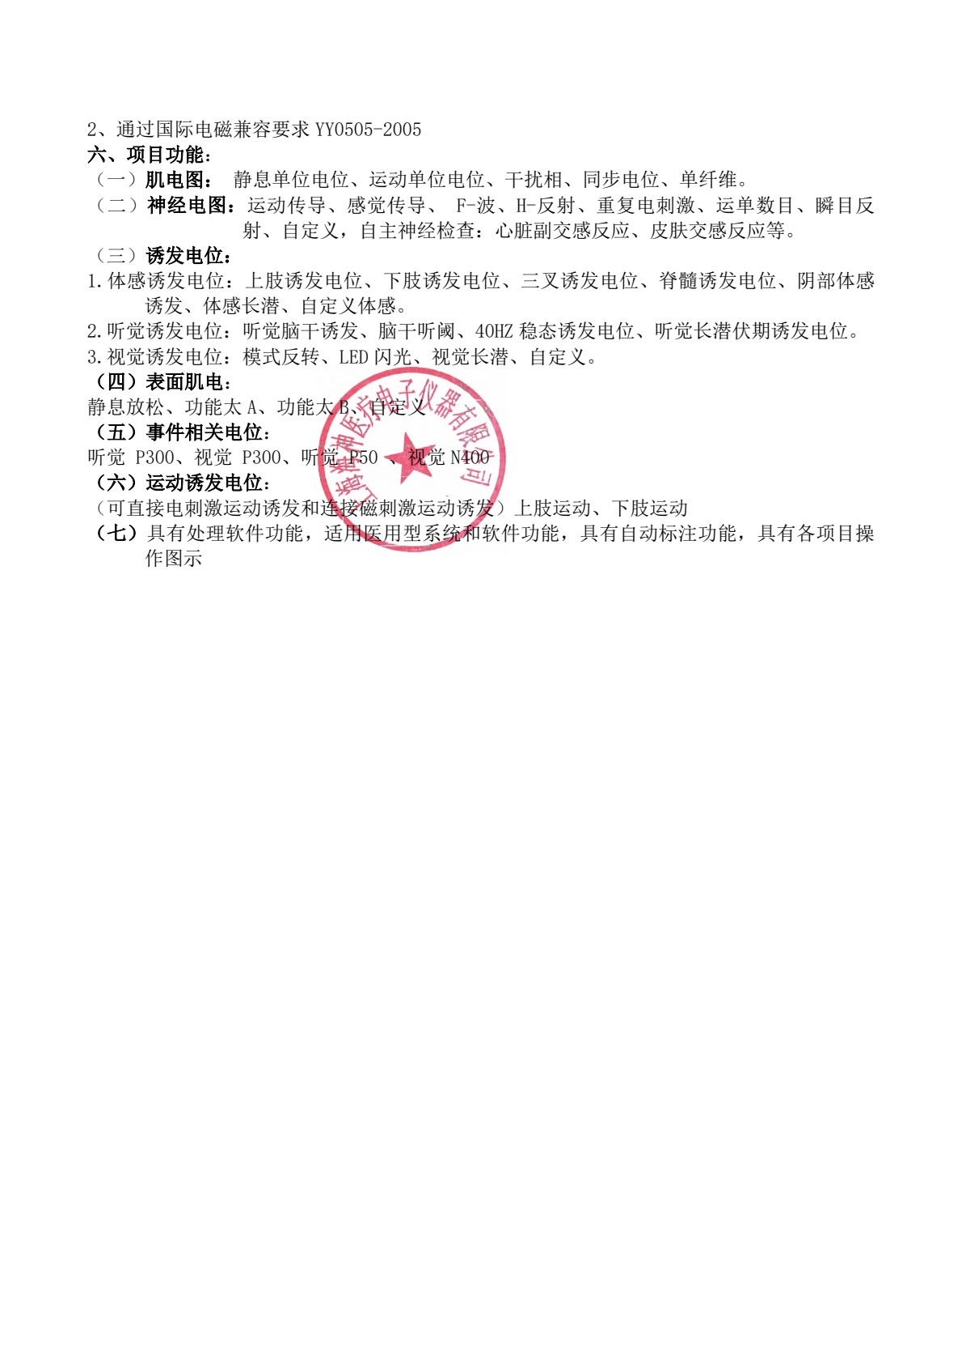
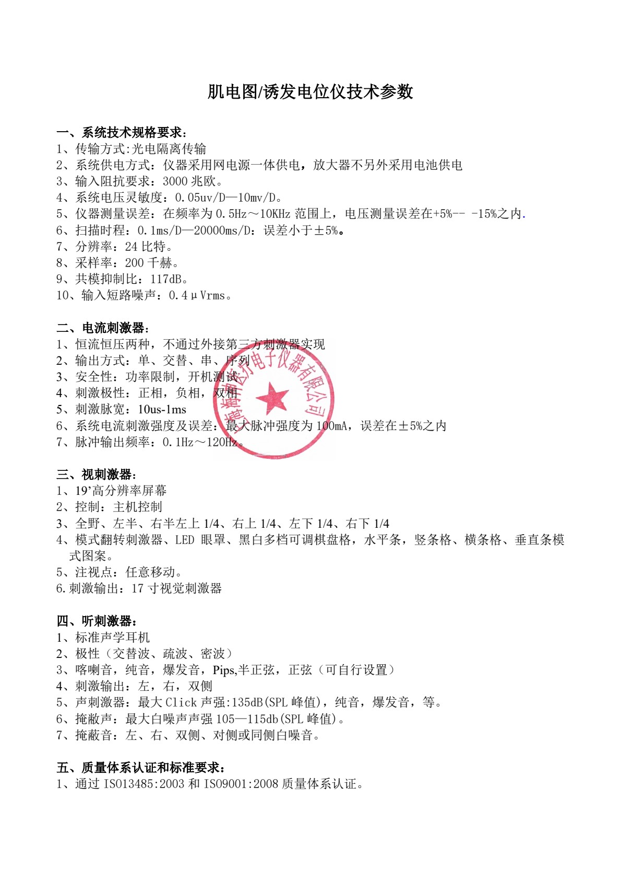

厂家技术说明书

肌电图诱发电位仪NDI-092

厂家技术说明书
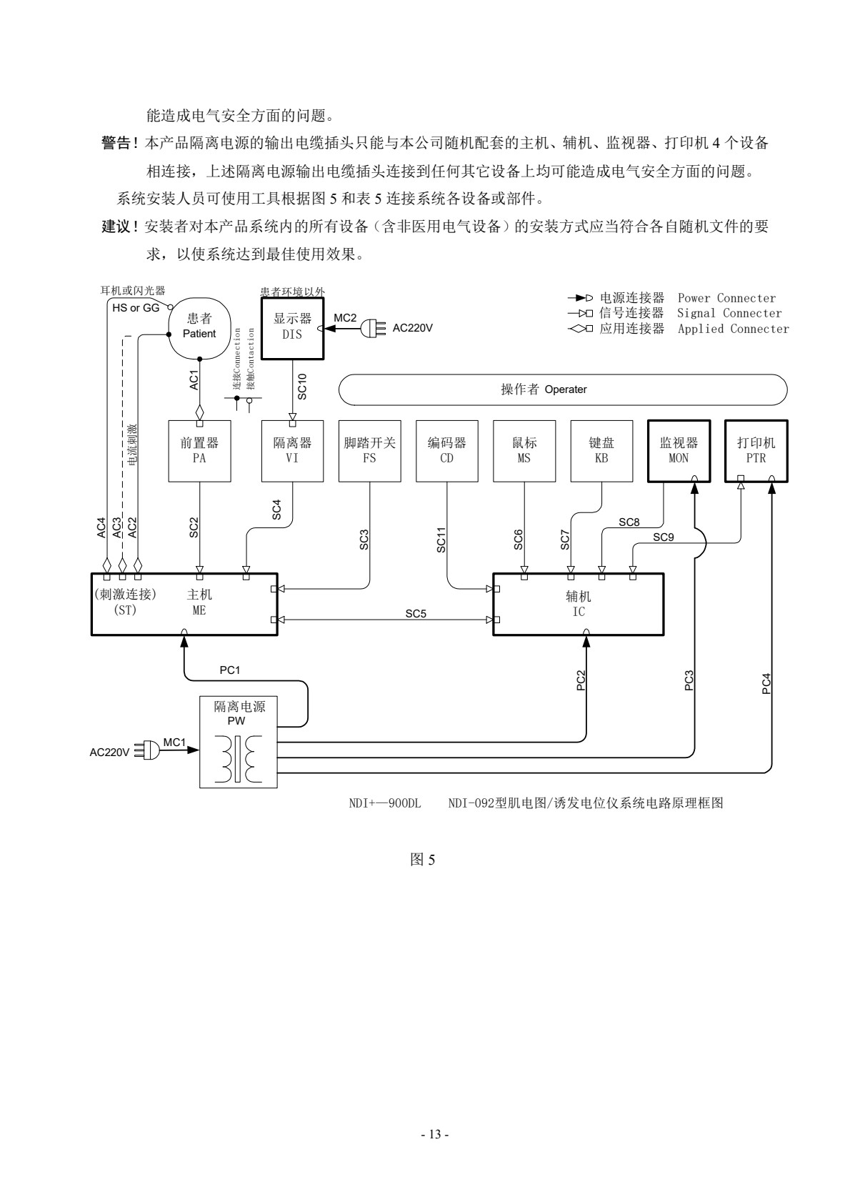
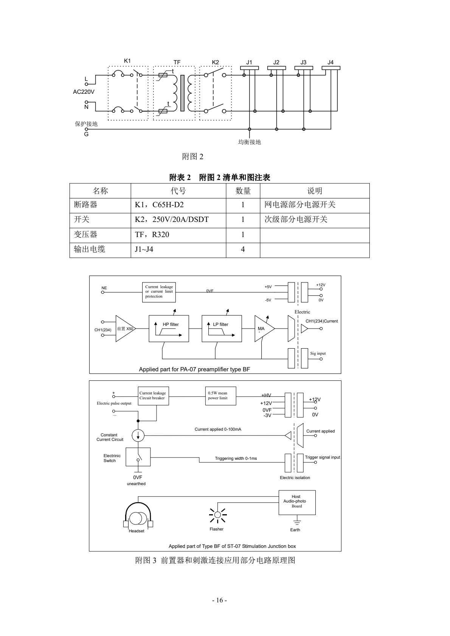
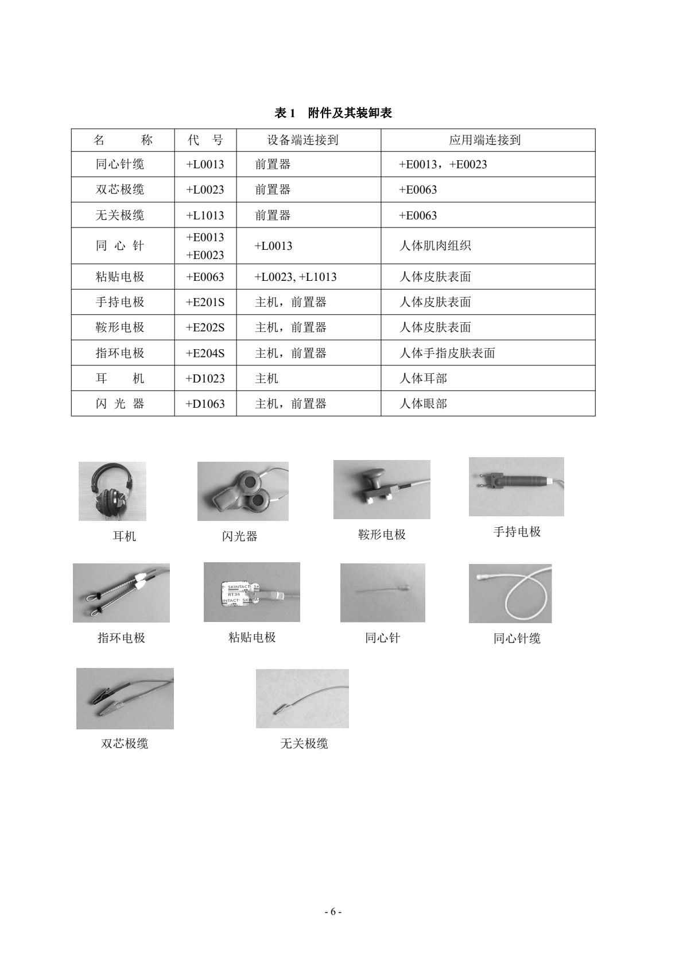
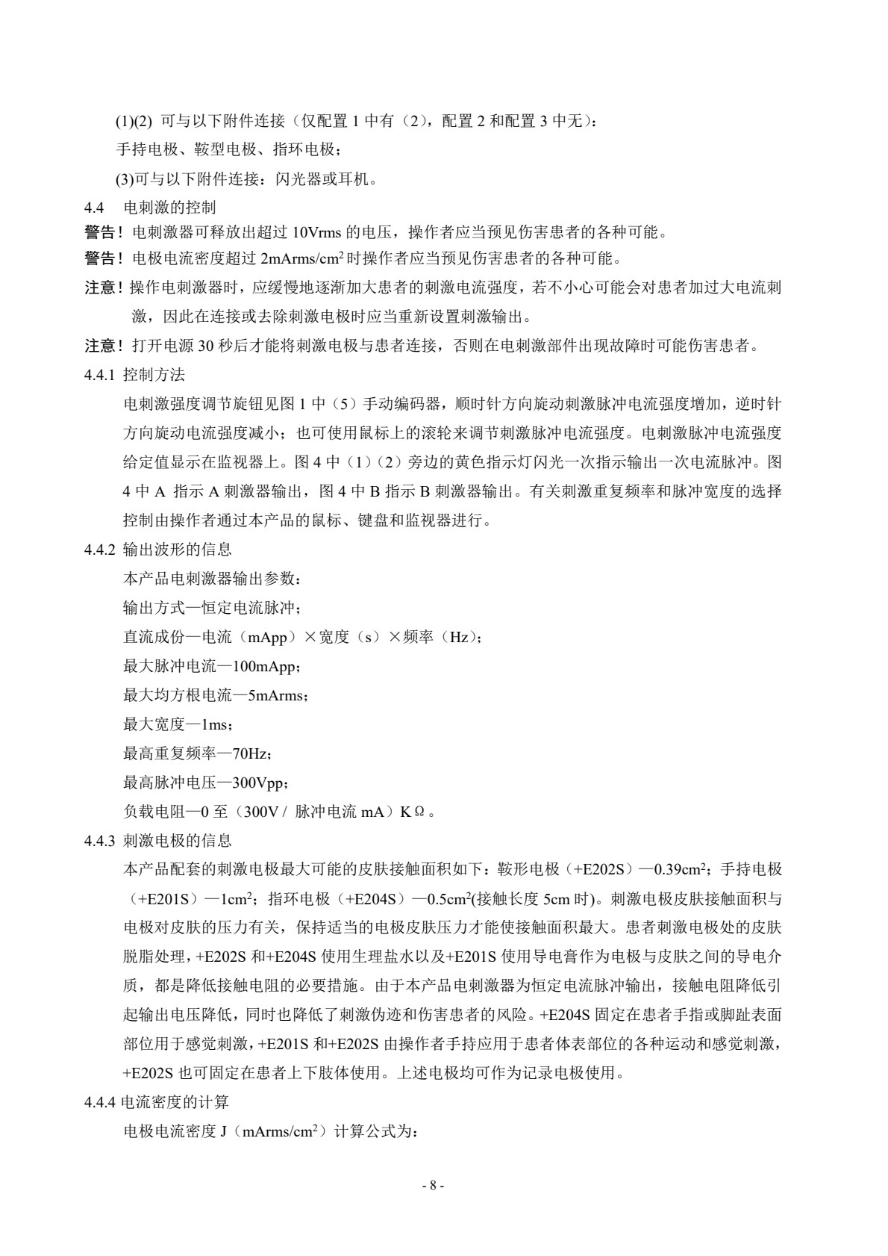
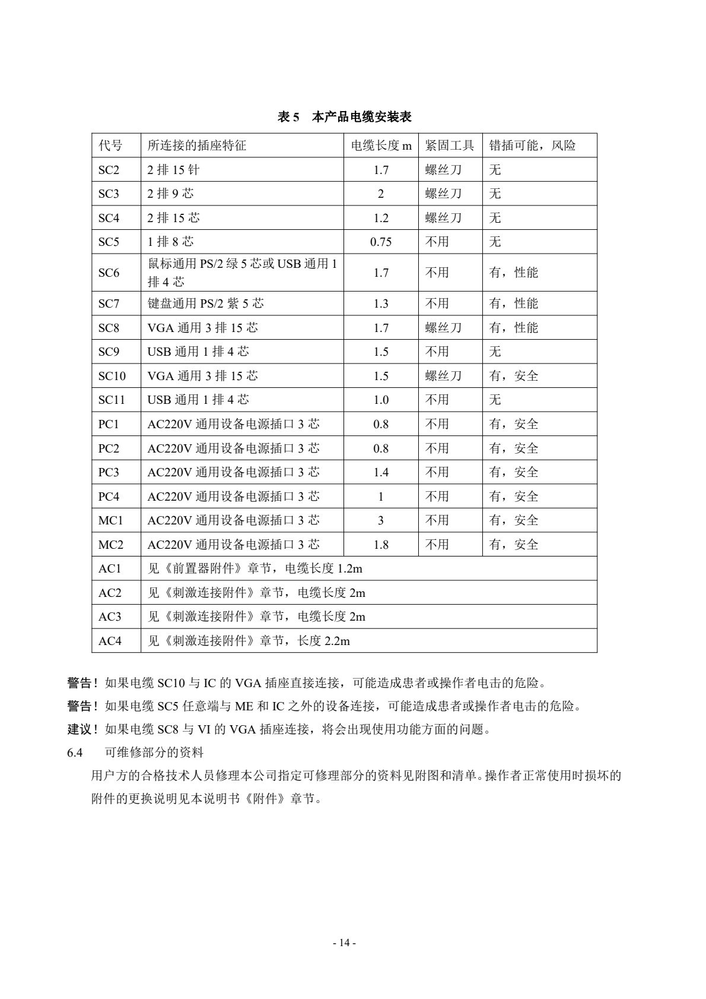
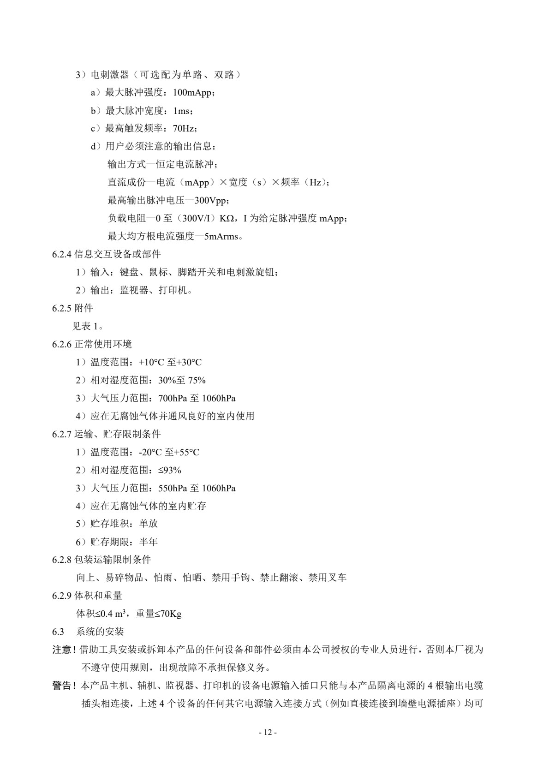
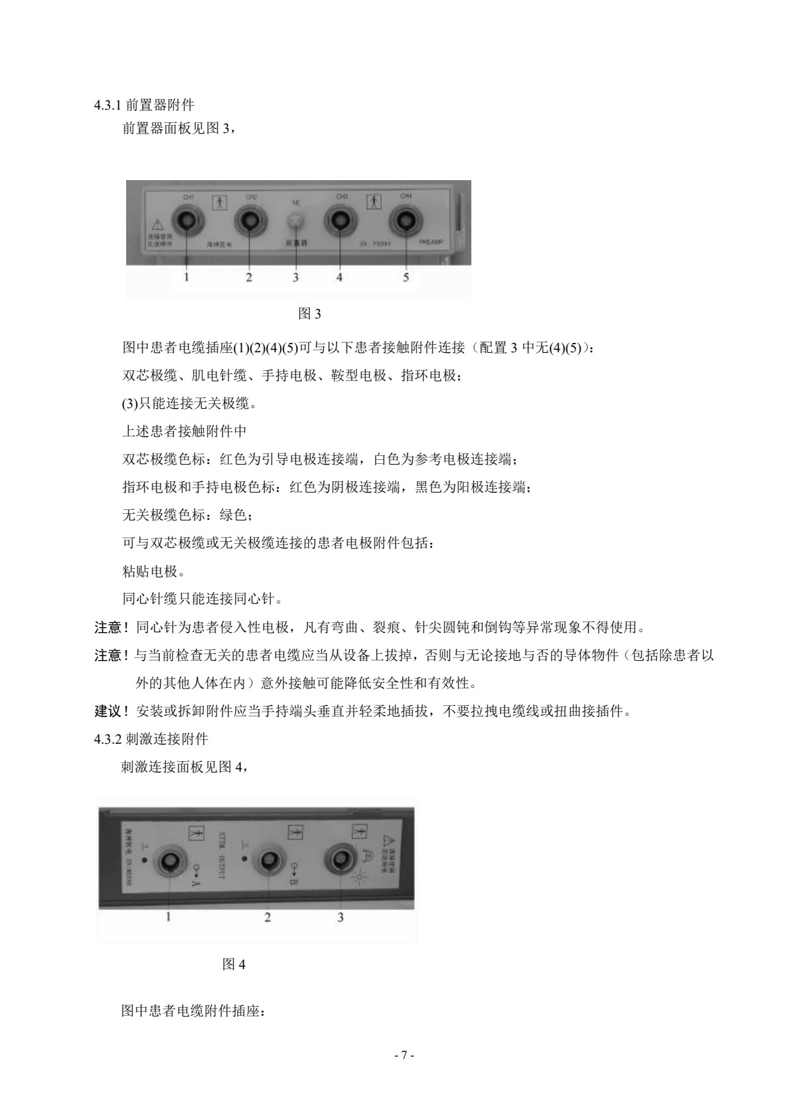
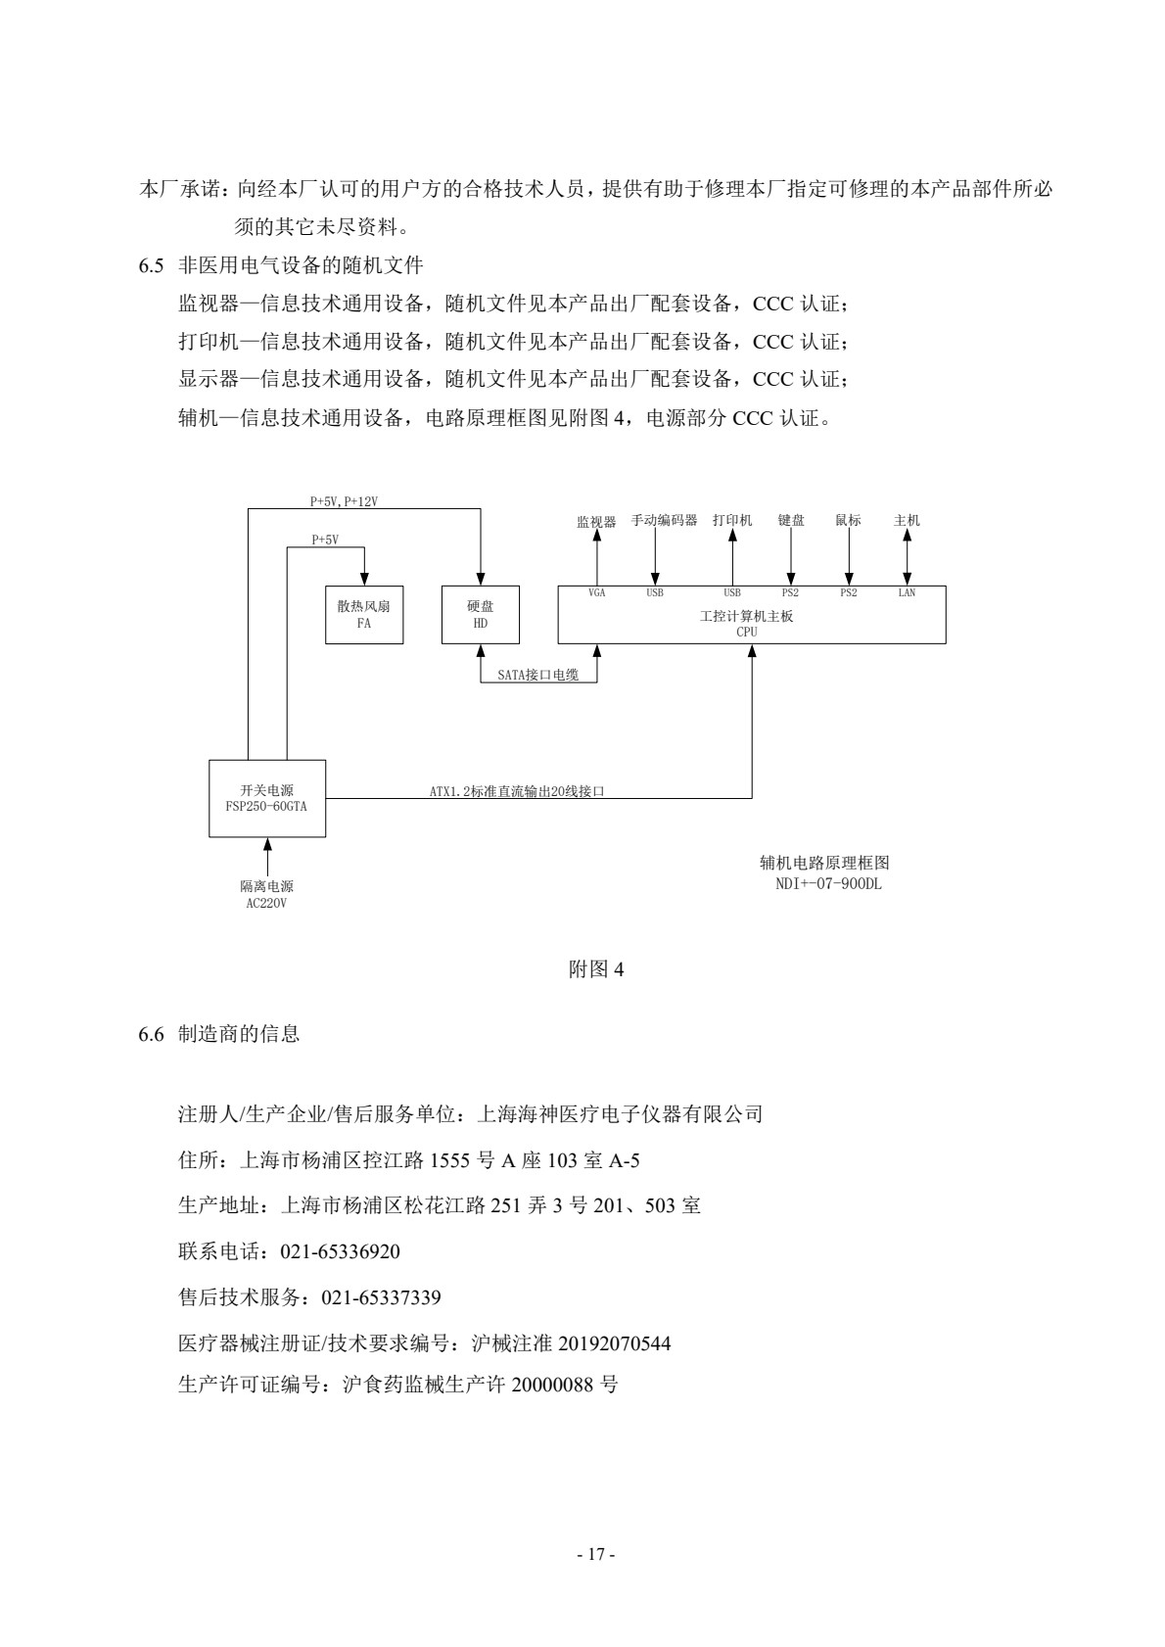
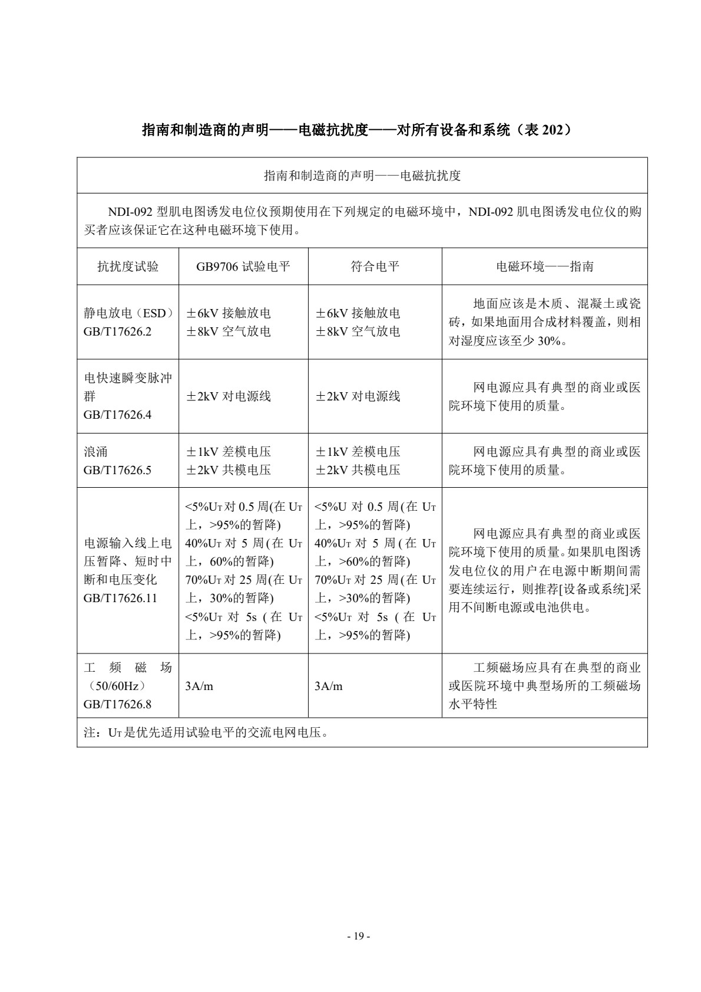
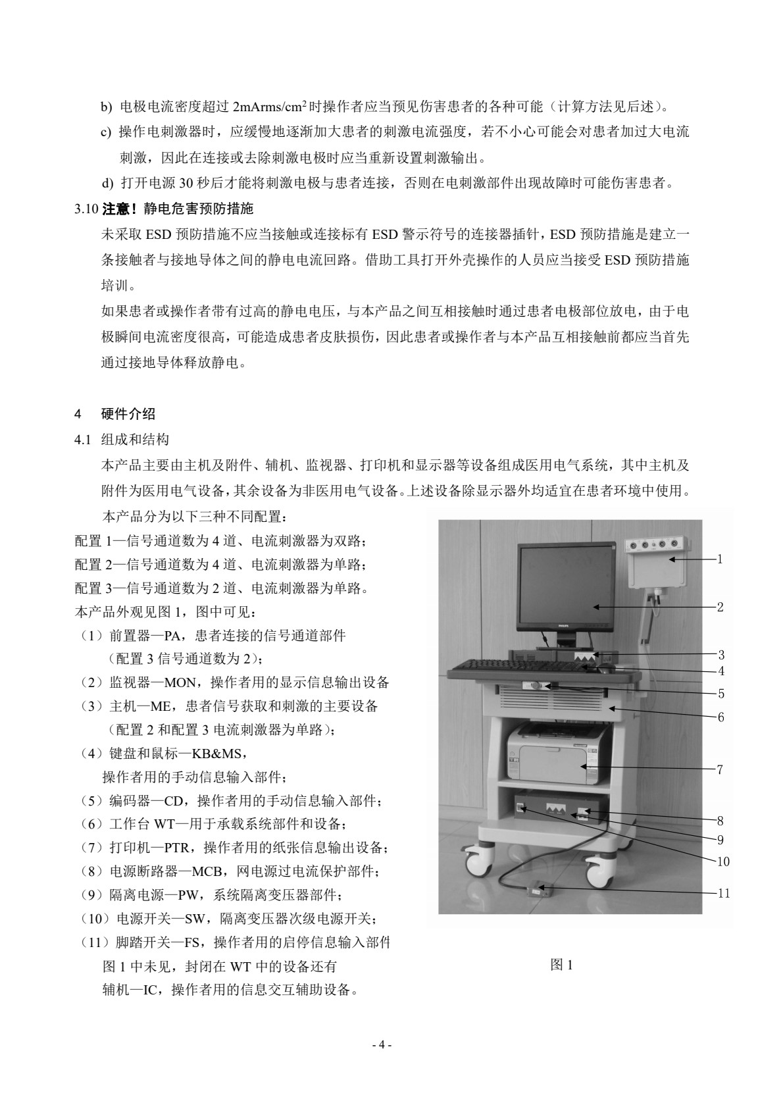
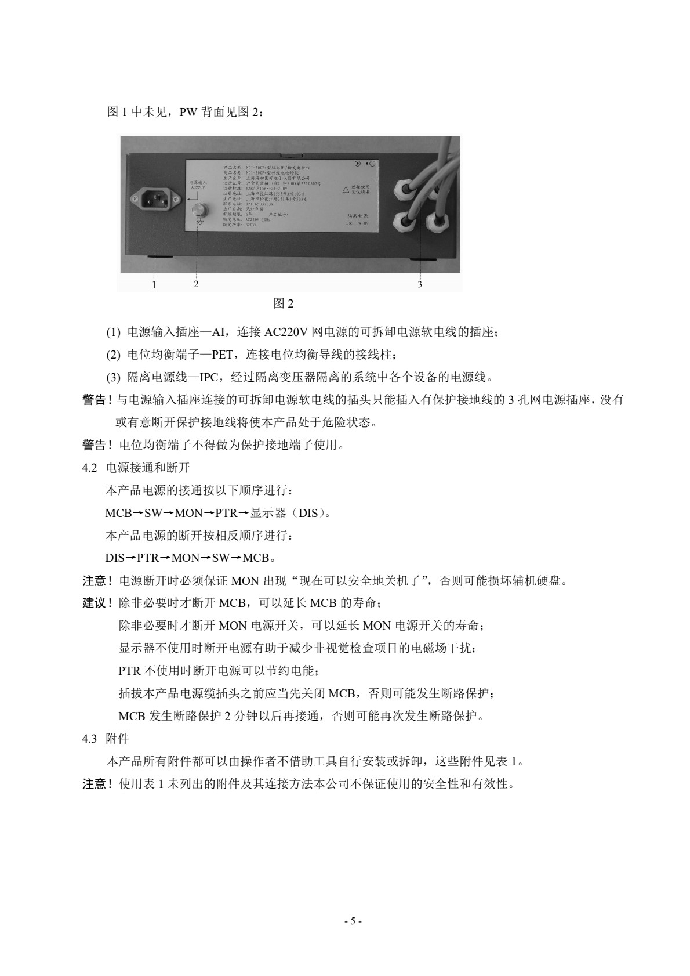
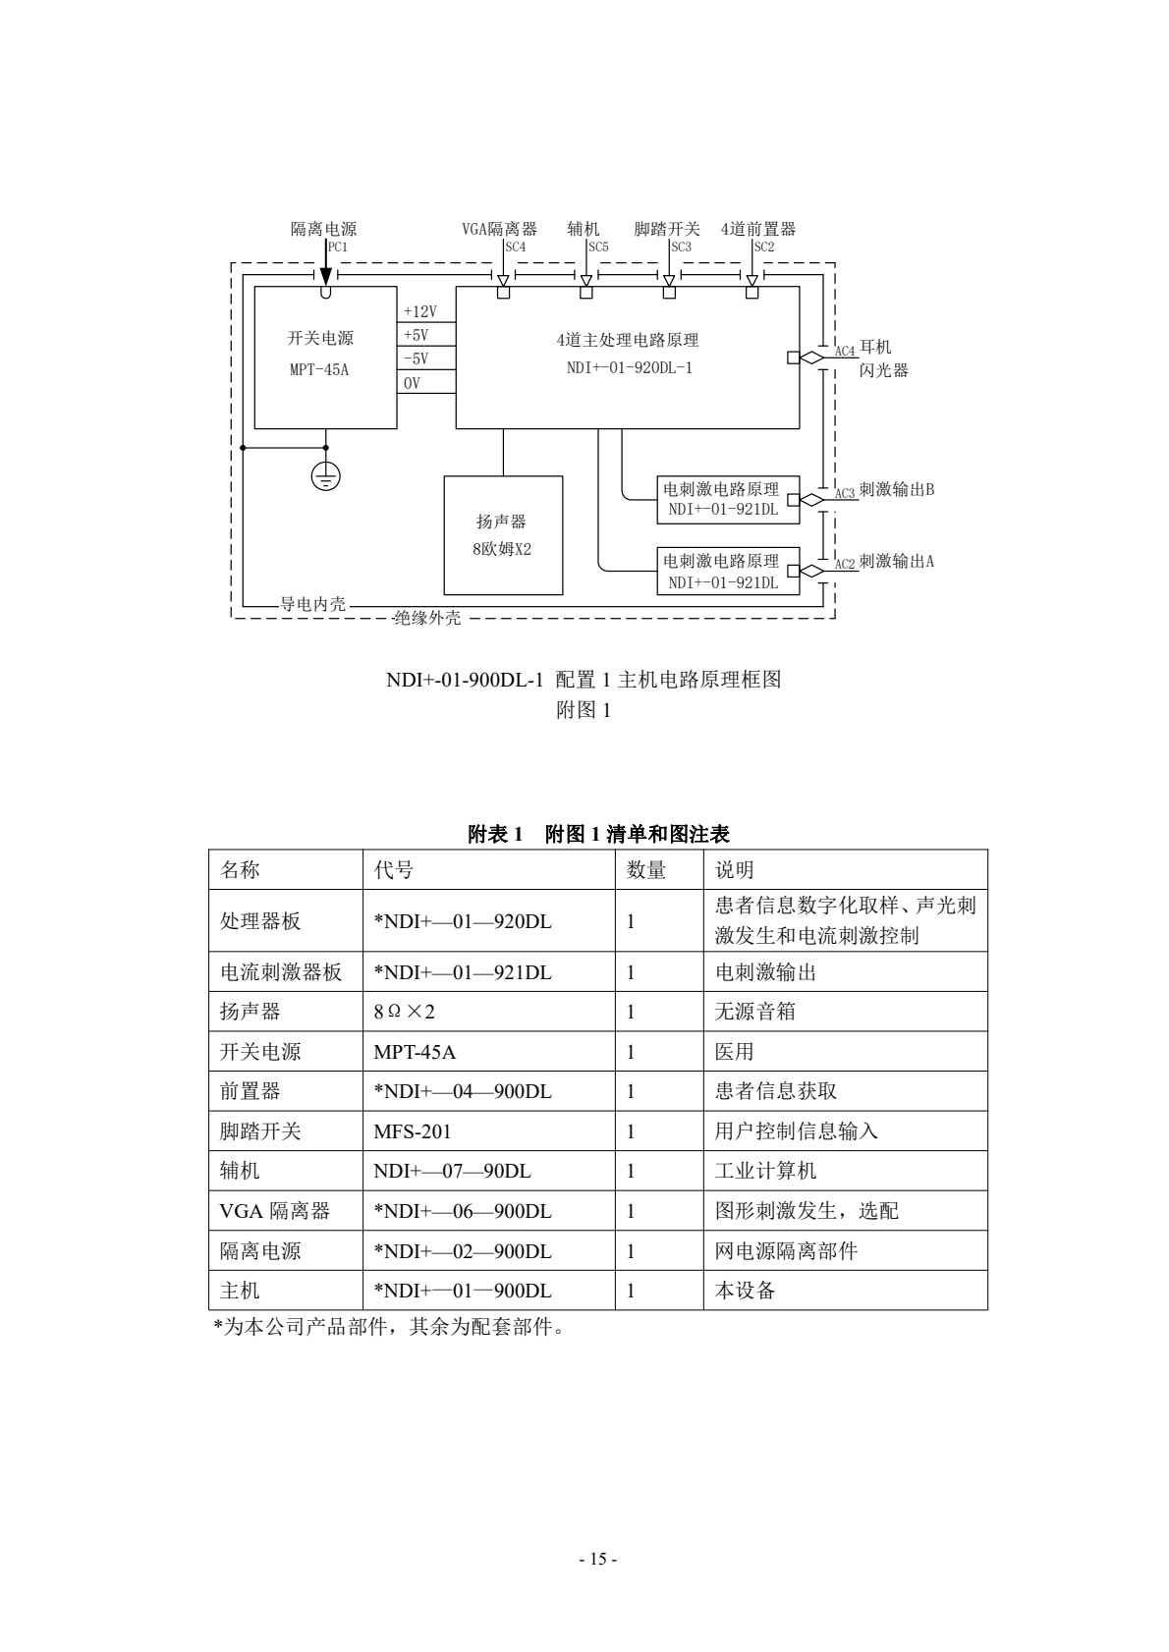
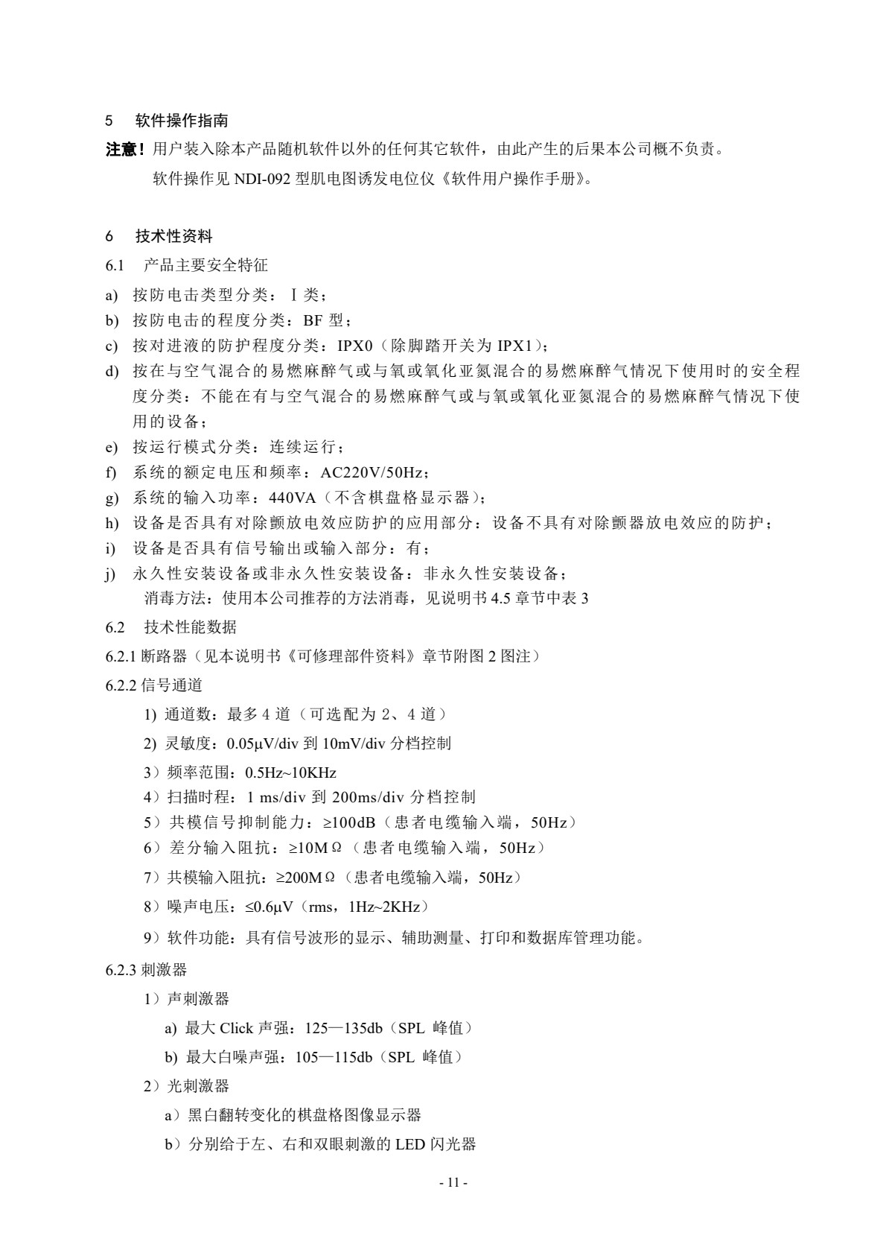
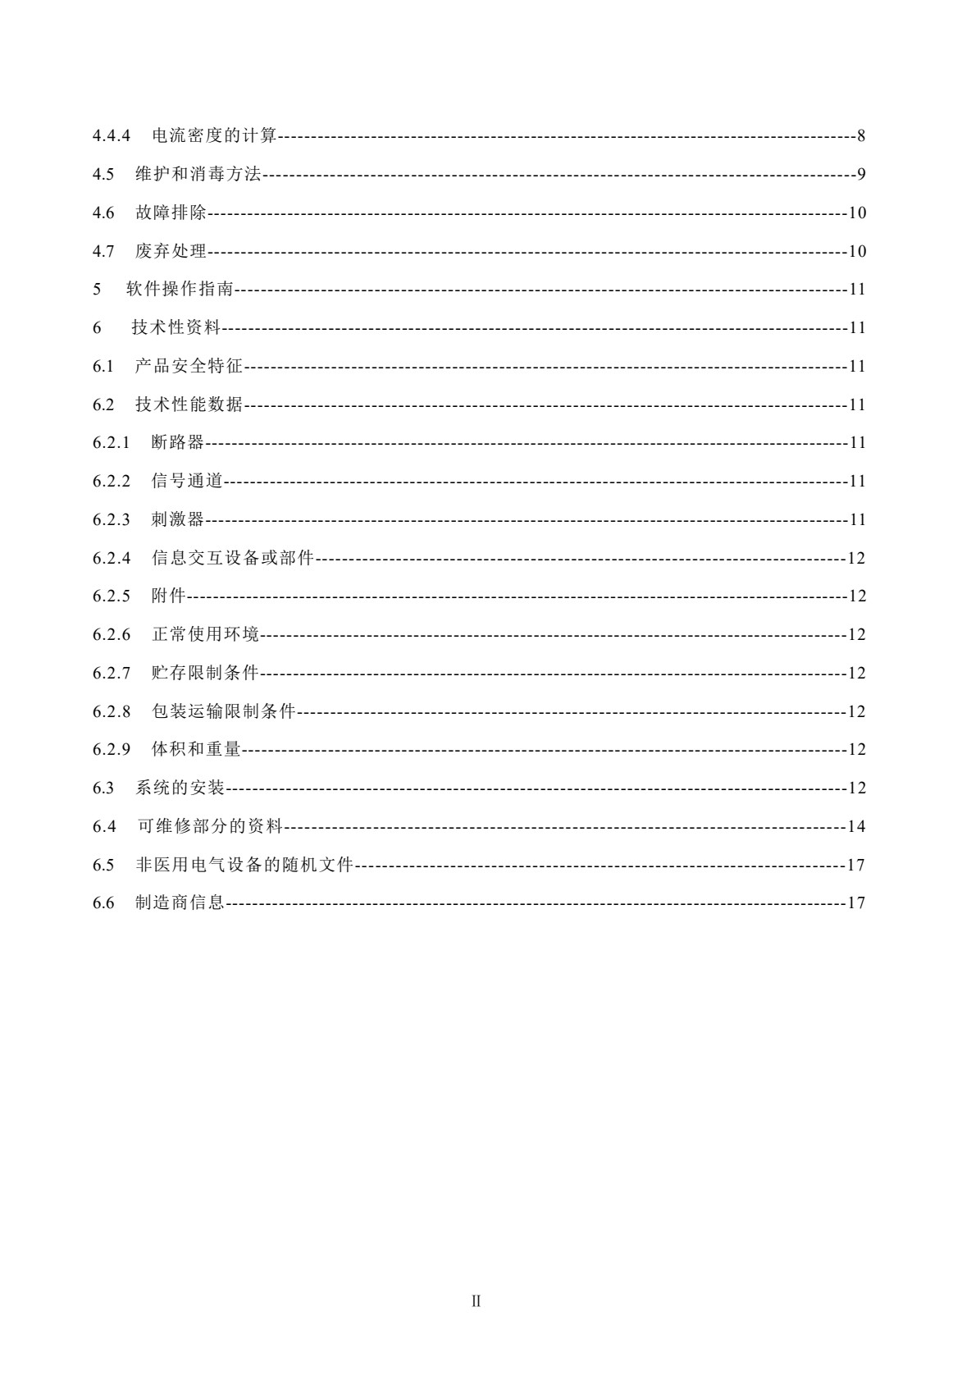
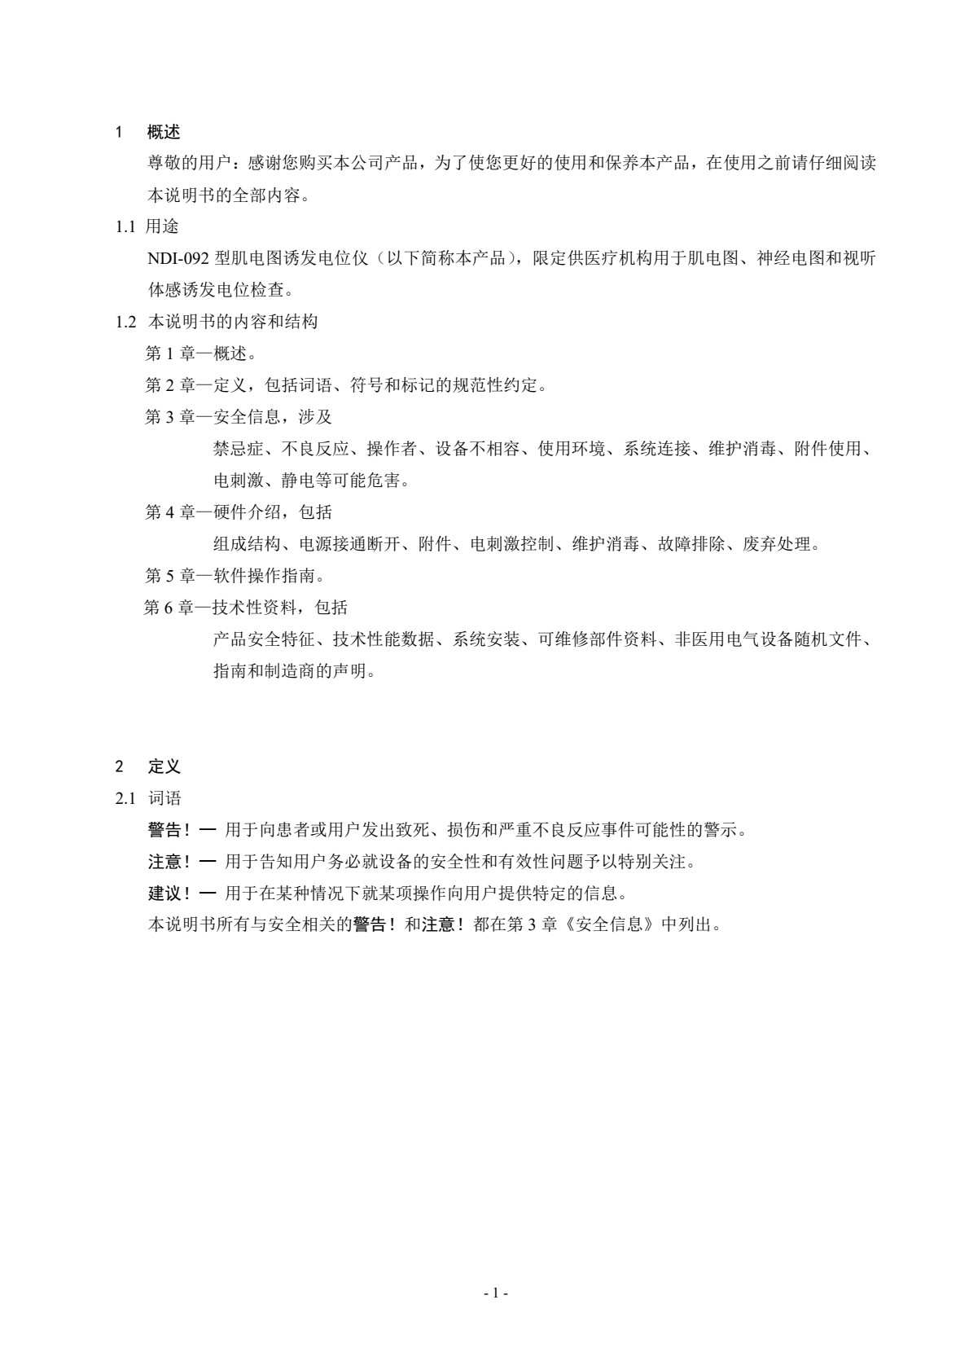
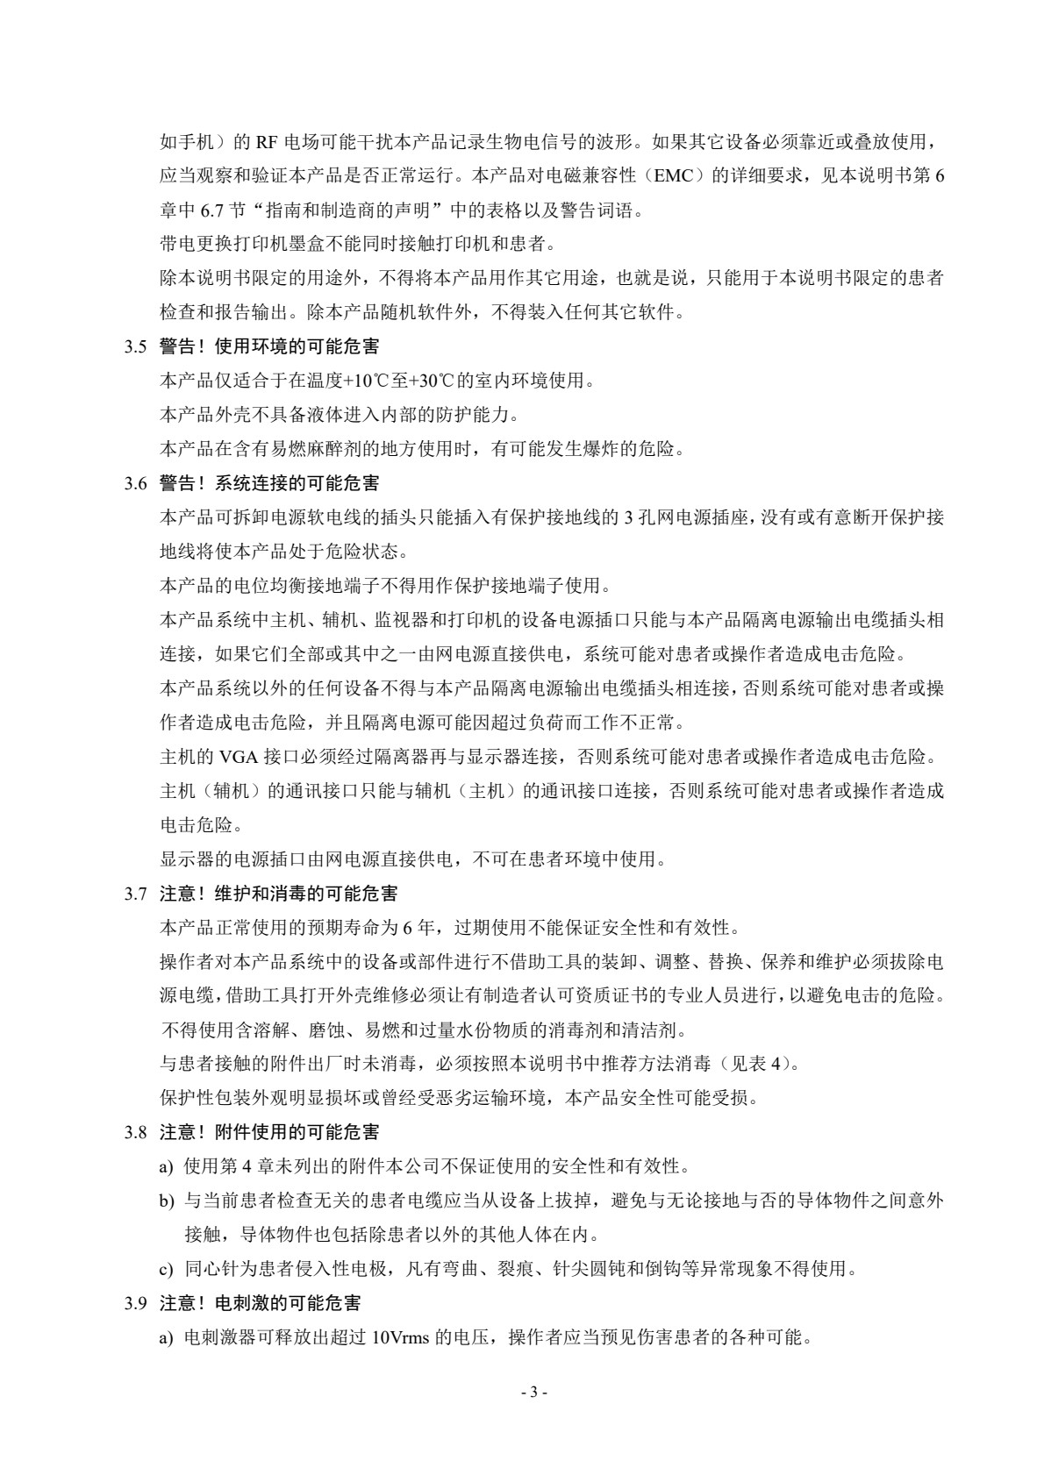
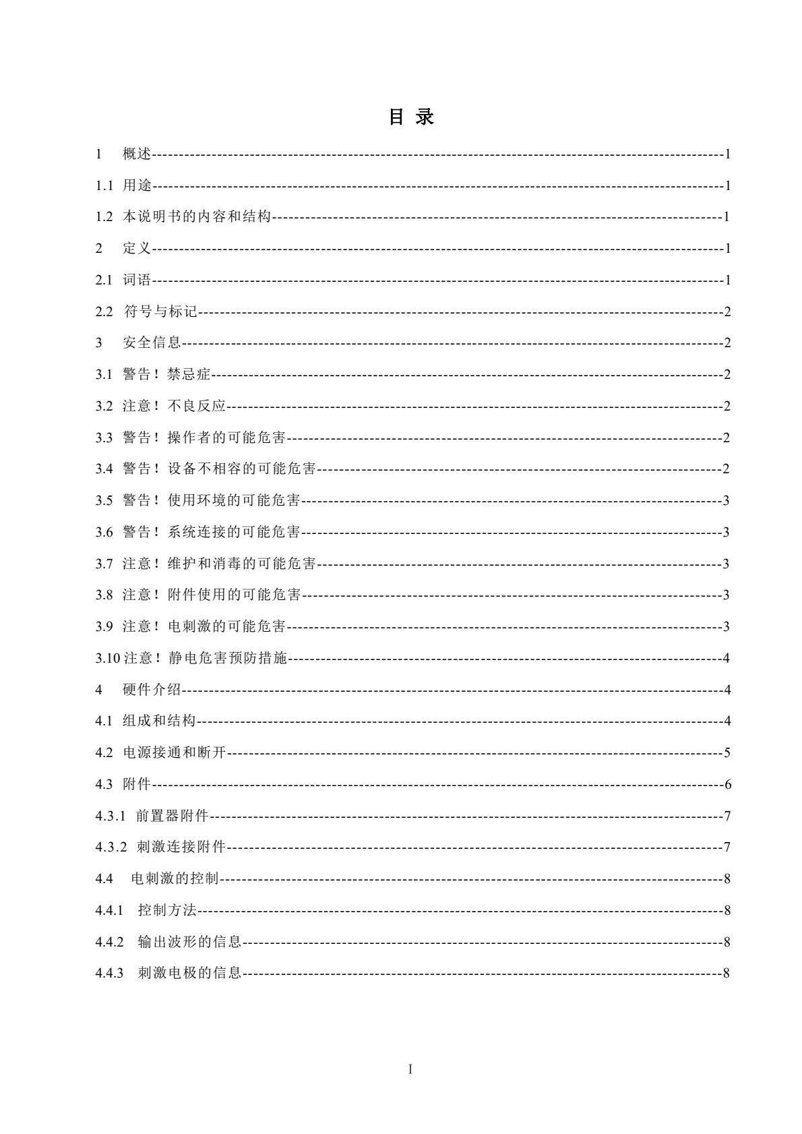
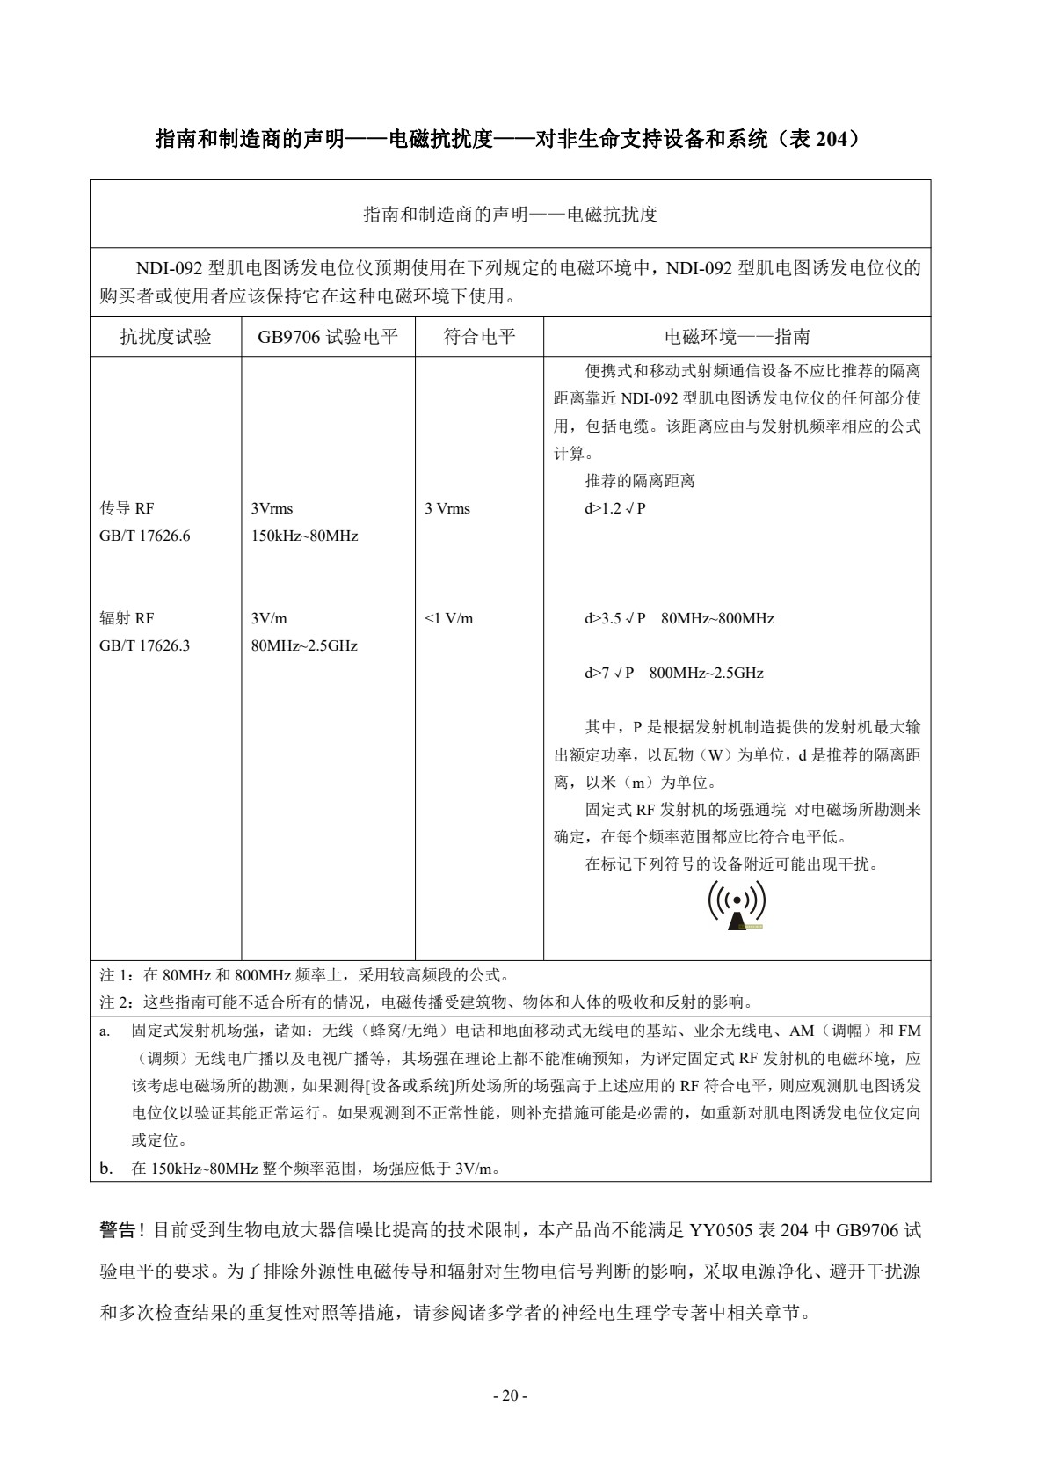
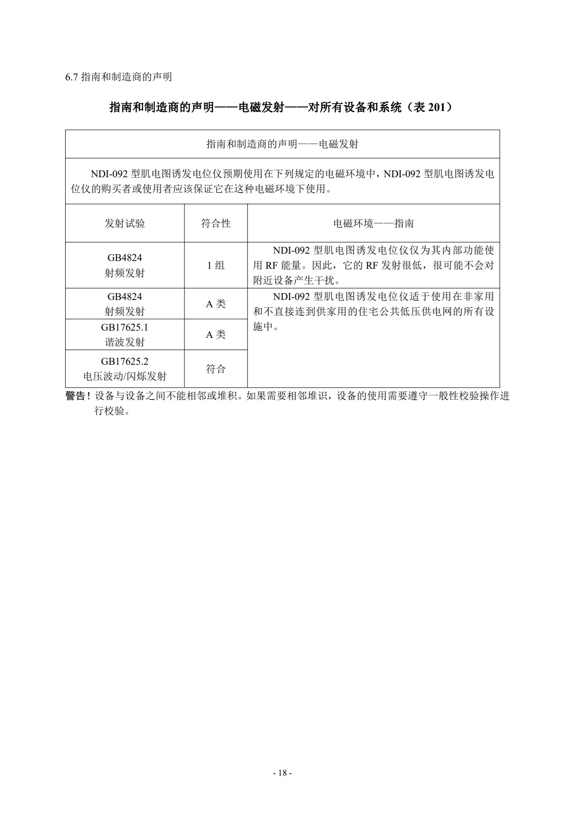
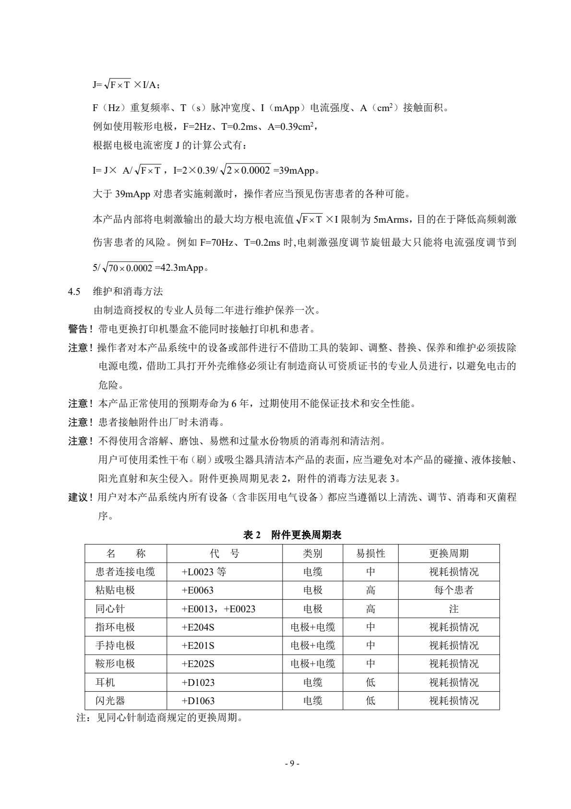
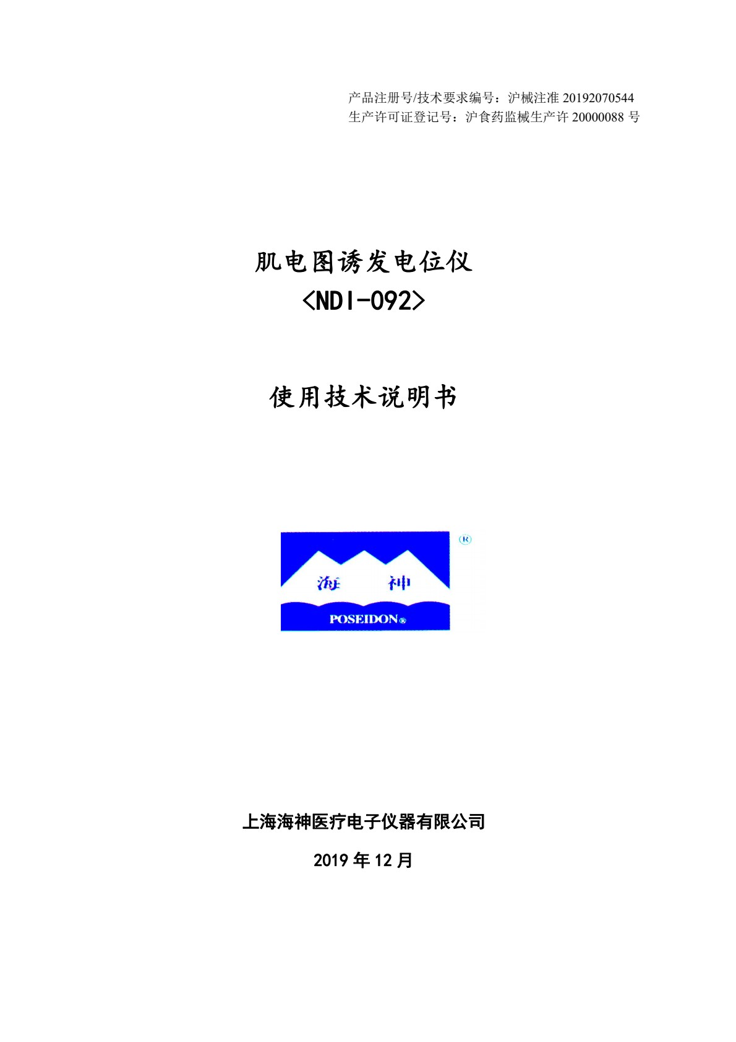
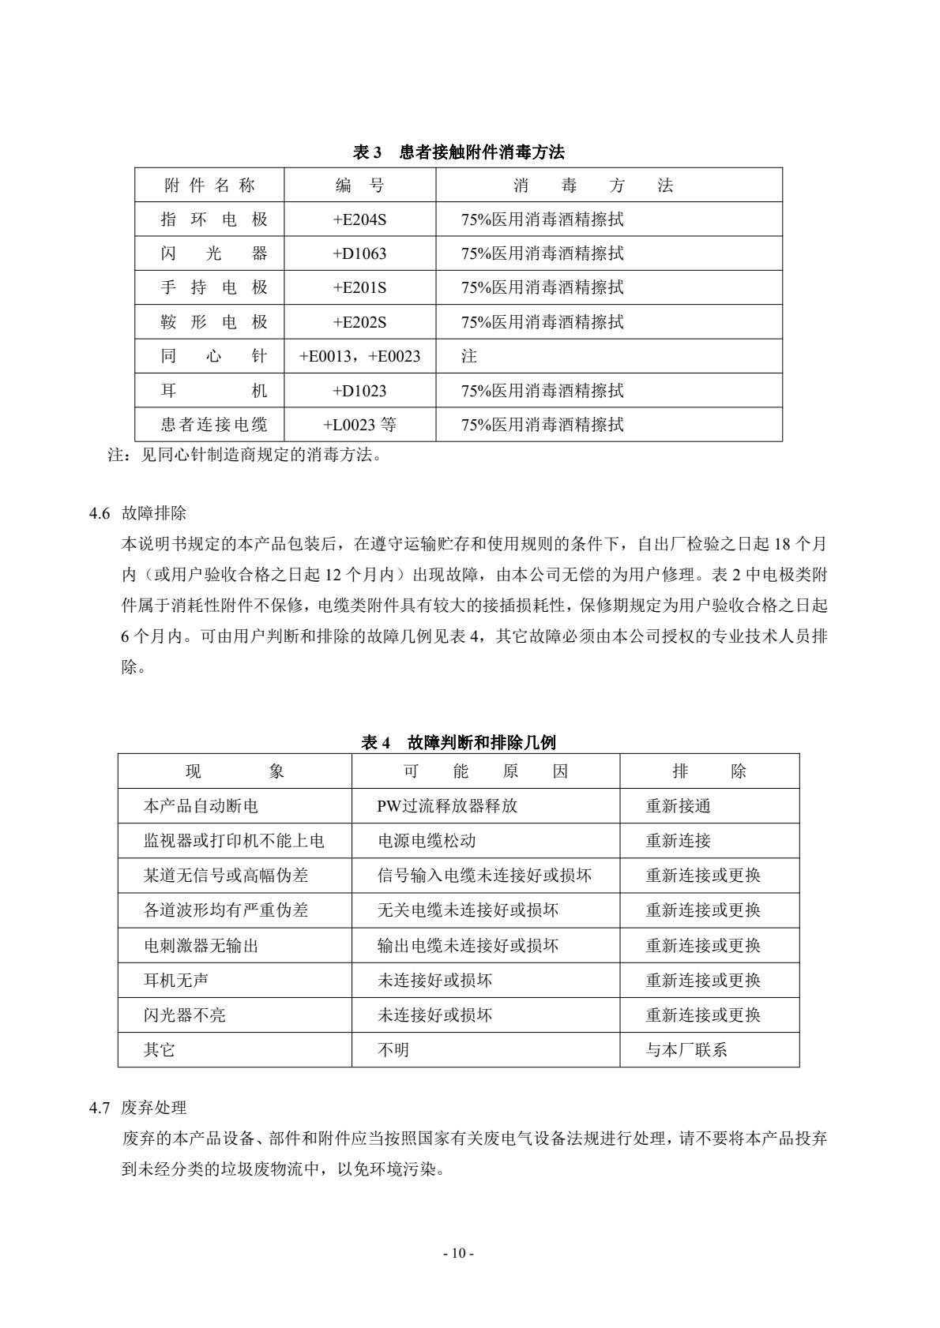
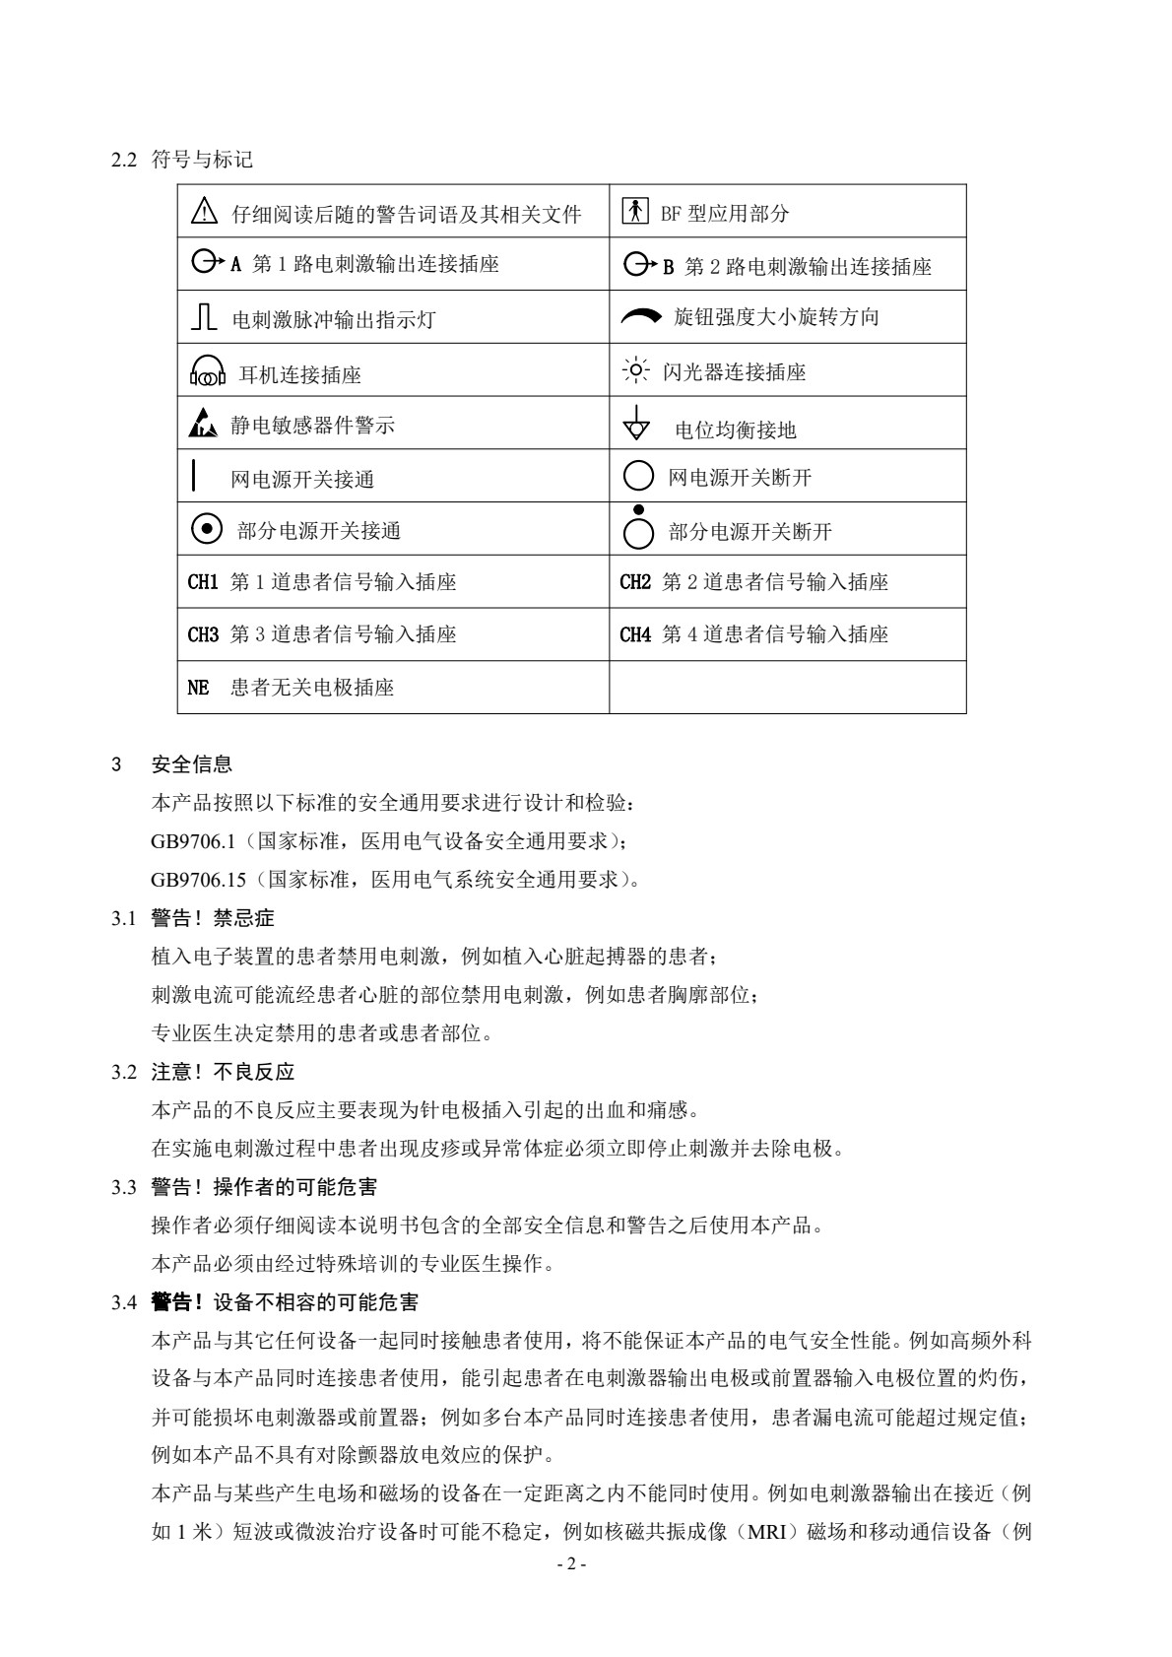
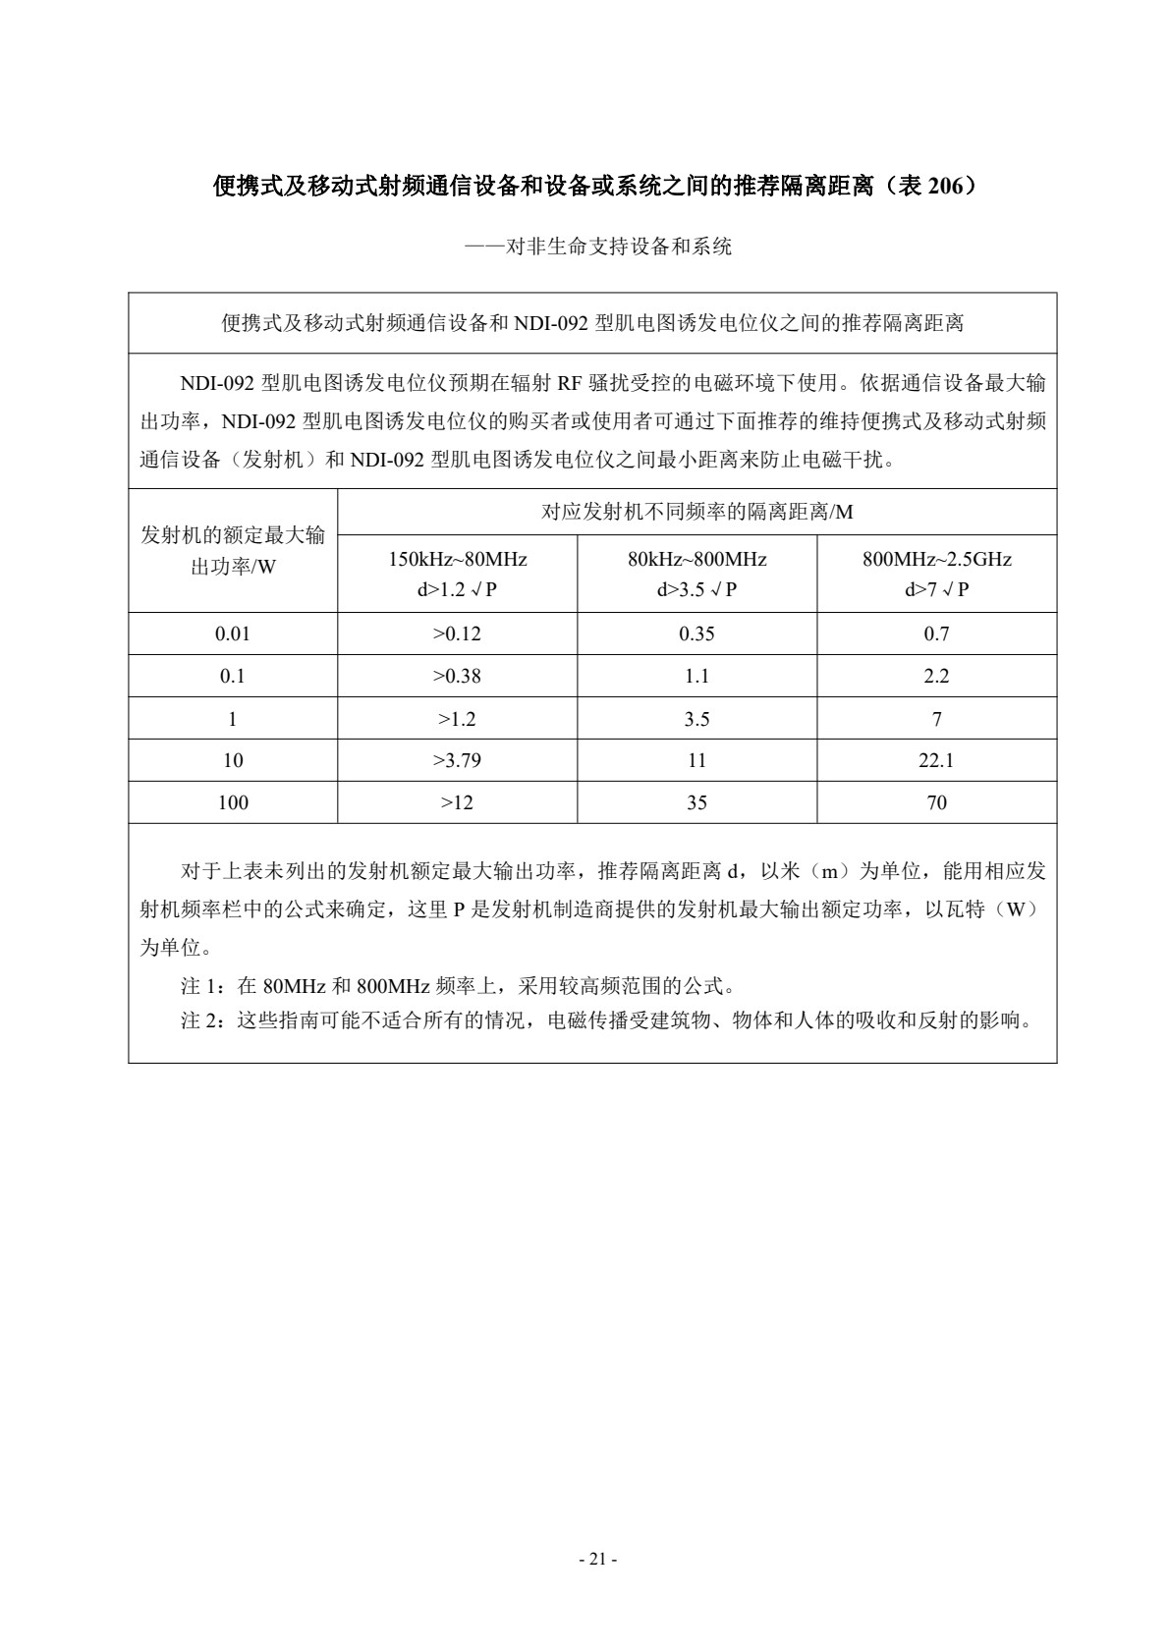

操作指导手册

肌电图诱发电位仪NDI-092

操作指导手册

备件和专用工具清单

肌电图诱发电位仪NDI-092

备件和专用工具清单
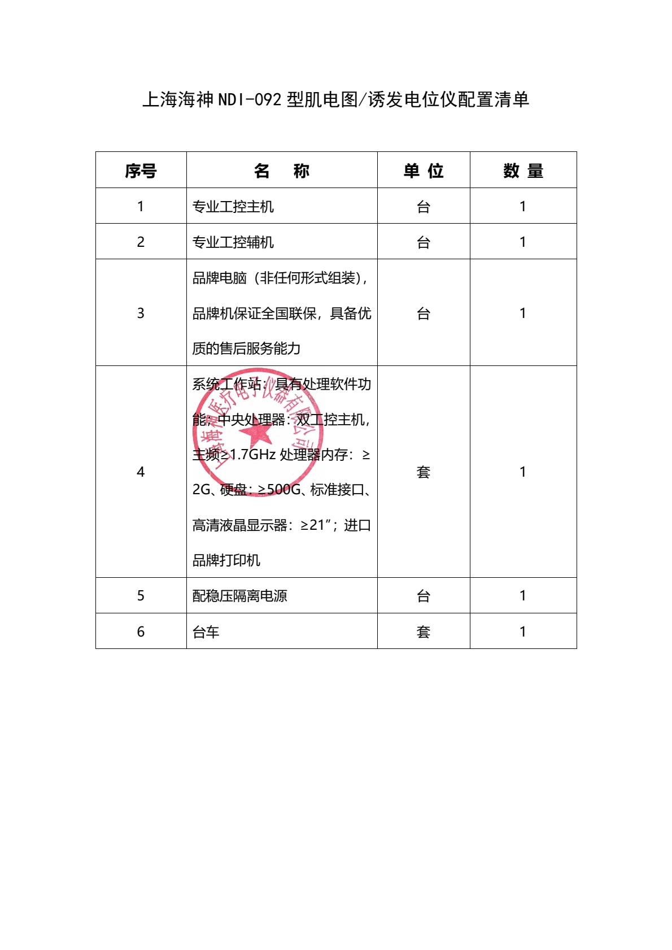

检测报告

国医检(设)字 QW2015 第 147 号

产品检验报告
